Tarbijakaitse ja Tehnilise Järelevalve Ameti

2025 aasta

**sidekaablitaristule juurdepääsu hulgiturul**

**märkimisväärse turujõuga ettevõtja tunnistamise ja**

**kohustuste kehtestamise** **otsuse**

**Lisa 6**

**INTERNETIÜHENDUSTE JAETURU**

**KONKURENTSI ANALÜÜS**

**Tarbijakaitse ja Tehnilise Järelevalve Amet**

# KOKKUVÕTE

**Käesolev otsus on suunatud sidekaablitaristule juurdepääsu hulgiturul valdkonnaspetsiifilise regulatsiooni kehtestamise analüüsile.** **Sidekaablitaristut dubleerimine ei ole üldjuhul majanduslikult tasuv ja efektiivne, mistõttu on olemasolevatele sidekaablitaristutele juurdepääs oluline enamus sidevõrkude ja jae sideteenuste vahelise konkurentsi tagamiseks kõikides piirkondades olenemata, kas seal hulgiturgude 1 ja 3b või jaetasandil eksisteerib kõrge või madal konkurents, vt ka käesoleva otsuse lisas 3 toodud selgitusi peatükis „Turu piiritlemine“ ja „Turu kolme kriteeriumi test“ koos alampeatükkidega. Seetõttu ei ole sidekaablitaristule juurdepääsu hulgituru toote ja geograafilise piirkonna määramisel esmatähtis hinnata eelnevalt jaetasandi sideteenuste konkurentsi taset, vaid pigem on oluline hinnata olemasolevate sidekaablitaristute ulatust, tihedust ja neile juurdepääsu nõudlust ja pakkumist ning kasutuse reaalset olukorda, samuti nende omanike vertikaalset integreeritust ja turuosasid jaetasandil. Samas käesoleva otsuse tervikpildi huvides on käesolevas lisas esitatud ka internetiühenduste jaeturu konkurentsi analüüs, mis on taasesitus TTJA 2025 aasta hulgituru 1 ja 3b otsuses (sidevõrgule keskse ja kohaliku juurdepääs hulgiturul valdkonnaspetsiifilise regulatsiooni rakendamise otsus) esitatud internetiühenduste jaeturu analüüsist.**

# JAETURU PIIRITLEMINE

Vastavalt EK 2018 turgude suunisele tuleks selleks, et kindlaks määrata eelnevat valdkonnaspetsiifilist reguleerimist vajav hulgiturg, alati kõigepealt analüüsida vastavatele hulgiturgudele järgnevat jaeturgu ja hinnata kas aluseks oleval jaeturul eksisteerib või see saavutab tõhusa konkurentsi järgmise turuanalüüsini kestval perioodil ka ilma vastava hulgituru valdkonnaspetsiifilise reguleerimiseta.



## Jaeturu analüüsi õiguslikud alused ja üldine eesmärk



### Internetiühenduste jaeturu konkurentsi analüüsi õiguslikud alused

Sideteenuste turgude valdkonnaspetsiifilise regulatsiooni õiguslikuks aluseks on elektroonilise side seaduse[1] (ESS) ptk. 5, mis põhineb Euroopa elektroonilise side seadustikul (Euroopa Parlamendi ja Nõukogu direktiiv (EL) 2018/1972, nimetatakse ka sidekoodeks). Samuti ettevõtlus- ja infotehnoloogiaministri 16.12.2021 määrus nr 78 „Turuanalüüsi teostamise põhimõtted ja kord ning juurdepääsu- ja sidumise teenuse näidispakkumise andmekoosseis“ (nimetatakse ka ESS‑i turuanalüüsi määrus).

ESS § 43 ja 44 kohaselt teostatakse valdkonnaspetsiifilise regulatsiooni kooskõlas Euroopa Liidu (nimetatakse ka EL[2]) konkurentsiõiguse põhimõtetega ning Euroopa Komisjoni (nimetatakse ka EK[3]) ja Euroopa Sideameti[4] (BEREC) suunistega, seal hulgas:

EK soovitus (EL) 2020/2245, 18. detsember 2020, elektroonilise side sektori asjaomaste toote- ja teenuseturgude kohta, mis vastavalt Euroopa Parlamendi ja nõukogu direktiivile (EL) 2018/1972 (millega kehtestatakse Euroopa elektroonilise side seadustik) vajavad eelnevat reguleerimist (nimetatakse ka EK 2020 turgude soovitus[5]);

EK selgitavad märkused EK 2020 turgude soovitusele (COMMISSION STAFF WORKING DOCUMENT, EXPLANATORY NOTE, Accompanying the Document COMMISSION RECOMMENDATION on elevant product and service markets within the electronic communications sector susceptible to ex ante regulation in accordance with Directive (EU) 2018/1972 of the European Parliament and of the Council of December 2018 establishing the European Electronic Communications Code, C(2020) 8750 final)[6];

Euroopa Komisjoni soovitus 2014/710/EL, 9. oktoober 2014, elektroonilise side sektori asjaomaste toote- ja teenuseturgude kohta, mis vastavalt Euroopa Parlamendi ja nõukogu direktiivile 2002/21/EÜ (elektrooniliste sidevõrkude ja -teenuste ühise reguleeriva raamistiku kohta) vajavad eelnevat reguleerimist (nimetatakse ka EK 2014 turgude soovitus[7]);

EK teatis 2018/C 159/01, suunised turuanalüüsi ja märkimisväärse turujõu hindamise kohta vastavalt EL elektrooniliste sidevõrkude ja -teenuste reguleerivale raamistikule (nimetatakse ka EK 2018 turgude suunis[8]);

EK selgitavad märkused 2018 turgude suunise kohta (C(2018) 2374 final)[9];

BERECi suunised väga suure läbilaskevõimega võrkude kohta (BEREC Guidelines on Very High Capacity Networks, 09-03-2023 no BoR (23) 42)[10];

BERECi raport konkurentsi kohta mitme järgmise põlvkonna juurdepääsuvõrgu operaatori vahel samas geograafilises piirkonnas (BEREC Report on Competition amongst multiple operators of NGA-networks in the same geographical region, 12.12.2022 no BoR (22) 188 )[11];

BERECi raport turuanalüüsi geograafilisi aspekte käsitleva ühise seisukoha kohaldamise kohta (BEREC Report on the application of the Common Position on geographic aspects of market analysis, 06.12.2018 no BoR (18) 213)[12];

BERECi ühine seisukoht turuanalüüsi geograafiliste aspektide kohta (BEREC Common Position on geographic aspects of market analysis, 05.06.2014 no BoR (14) 73)[13]

### Internetiühenduse jaeturu konkurentsi analüüsi üldine eesmärk

ESS § 40 kohaselt on sideteenuse turgude valdkonnaspetsiifilise reguleerimise eesmärk tagada konkurentsi soodustamisega sideteenuse osutajate paljusus, nende võrdne ja mittediskrimineeriv kohtlemine ning osutatavate teenuste kvaliteet ja kättesaadavus lõppkasutajatele. Turgude valdkonnaspetsiifilist regulatsiooni teostab Tarbijakaitse ja Tehnilise Järelevalve Amet (nimetatakse ka TTJA).

Kooskõlas ESS ptk.-ga 5 peab TTJA läbi viima turuanalüüsi EK 2020 turgude soovituses sätestatud ja käesoleva otsuse koostamise ajal TJA 16.06.17 otsusega[14] nr 1-10/17-228 (nimetatakse ka TTJA 2017 hulgituru 1 otsus) reguleeritud sidevõrgu kohaliku juurdepääsu hulgiturul (EK 2020 turgude soovituses märgitud kui hulgiturg 1, nimetatakse ka hulgiturg 1), kus on peamisteks teenusteks kliendiliini rent teisele sideettevõtjale ning tugiteenuseks sidekanalisatsioonile juurdepääsu hulgiteenus.

Samuti peab TTJA läbi viima turuanalüüsi EK 2014 turgude soovituses sätestatud ning hetkel 16.06.17 TJA otsusega[15] nr 1-10/17-227 reguleeritud sidevõrgu keskse juurdepääsu hulgiturul (EK 2014 turgude soovituses märgitud kui hulgiturg 3b, nimetatakse ka hulgiturg 3b), kus on peamiseks teenuseks sidevõrgu keskselt tasemelt (ülekandevõrgust) kuni sidevõrgu lõpp-punktini (juurdepääsuvõrgus) virtuaalselt eraldatud internetiühendusele (bitivoole) juurdepääsu hulgiteenus (nimetatakse ka bitivoo rent teisele sideettevõtjale).

Vastavalt EK 2018 turgude suunisele tuleks selleks, et kindlaks määrata valdkonnaspetsiifilist reguleerimist vajav hulgiturg, alati kõigepealt analüüsida vastavatele hulgiturgudele järgnevat jaeturgu (vt jooniseid 4 ja 5) ja hinnata kas vastav jaeturg vastab tulevikus (järgmise turuanalüüsini kestval perioodil) konkurentsinõuetele hulgimüügi valdkonnaspetsiifilise regulatsiooni puudumisel. Sel eesmärgil peaksid riigi reguleerivad asutused võtma arvesse kehtivaid jaeturu tingimusi ning eeldatavat või ettenähtavat jaeturu arengut järgmise läbivaatamisperioodi jooksul valdkonnaspetsiifilise regulatsiooni puudumisel hulgiturul (seda nimetatakse ka *Greenfieldi e muudetud* lähenemisviisiks). Teisest küljest tuleks jaeturu analüüsi tegemisel arvesse võtta mõju, mida avaldavad muud liiki (sektoripõhised) määrused, otsused või õigusaktid asjaomasele jae- ja hulgiturule kogu asjaomasel perioodil. Kui analüüsitav jaeturg vastab *Greenfieldi* lähenemisviisi alusel tulevikus (järgmise turuanalüüsini kestval perioodil) konkurentsinõuetele, peaks riigi reguleeriv asutus tegema järelduse, et valdkonnaspetsiifilist regulatsiooni ei ole hulgimüügitasandil rohkem vaja.

Ka EK 2020 turgude soovituse sissejuhatuse punkti 23 kohaselt peaksid riikide reguleerivad asutused hulgiturgude valdkonnaspetsiifilise regulatsiooni analüüse alustama jaeturgude analüüsist. Jaeturgu tuleks analüüsida tulevikku (järgmise turuanalüüsini kestev perioodi) vaatavalt ja eeldusel, et puudub valdkonnaspetsiifiline reguleerimine asjakohasel hulgiturul, võttes lähtepunktiks olemasolevad turutingimused. Analüüsides tuleks hinnata, kas jaeturul eksisteerib tõhus konkurents või kas konkurentsi puudumine on püsiv, võttes arvesse eeldatavaid ja prognoositavaid muutusi jaeturul. Samuti tuleks arvestada mõjuga, mida avaldab muud laadi reguleerimine, mida kohaldatakse asjakohas(t)ele jae- ja hulgiturule (-turgudele) asjaomase reguleerimisperioodi jooksul.

**Jaeturul eksisteerib madal konkurents ja eelnev hulgiturg on nimetatud EK 2020 turgude soovituses**

**EI**

Puudub alus eelneval hulgiturul MTE määramiseks ja vastav hulgiturg tuleb de-reguleerida

**JAH**

**Jaeturule eelneval hulgiturul**

**tuleb läbi viia kolme kriteeriumi test, mille korral tuleb hinnata kas on täidetud kõik kolm tingimust:**

1. esinevad püsivalt kõrged turule sisenemise tõkked;
2. turu struktuur ei võimalda tõhusa konkurentsiolukorra saavutamist ettenähtud ajavahemiku jooksul;
3. ainult konkurentsiõiguse kohaldamine ei ole piisav väljaselgitatud turuhäire(te) kõrvaldamiseks

**Jaeturule eelneval hulgiturul märkimisväärse turujõuga ettevõtja välja selgitamine ja määramine ning asjakohaste kohustuste kehtestamine**

**Jaeturul eksisteerib madal konkurents ja eelnev hulgiturg ei ole nimetatud EK 2020 turgude soovituses**

**Jaeturul eksisteerib kõrge konkurents**

**Jaeturu konkurentsi analüüs**

Joonis 4 Jaeturu analüüsi ja valdkonnaspetsiifiliste hulgiturgude analüüsi seosed

Seega *Greenfieldi* lähenemisviisi alusel tuleb eelkõige analüüsida jaeturu konkurentsi ( vt Joonis 4), mis baseerub sidevõrku omavate sideettevõtjate poolt endale (*self-supply*) osutatavate hulgiturgude 1 ja 3b toodete baasil ehk enda sidevõrgu toodete baasil, aga ka teiste sideettevõtjate pakutavate hulgiturgude 1 ja 3b toodete baasil ehk teiste ettevõtete sidevõrkude toodete baasil, mille osutamine ei ole valdkonnaspetsiifiliselt reguleeritud ehk välja arvatud hulgiturgude 1 ja 3b tooted, mida osutab MTE.

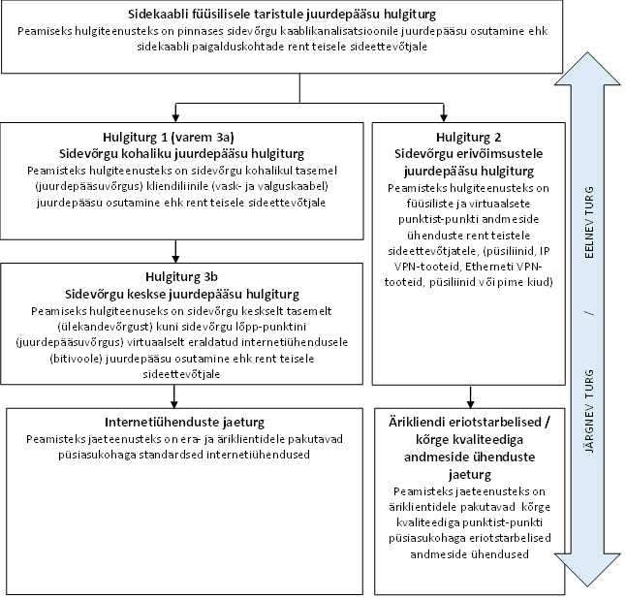

Joonis 5 Internetiühenduste jaeturu ja MTE regulatsiooniga hulgiturgude seosed, eelnevad ja järgnevad turud.

EK 2020 turgude soovituse kohaselt tuleb tõhusa ja mittetõhusa konkurentsiga internetiühenduste jaeturu piirkondades teostada sellele eelnevatel hulgiturgudel (vt turgude järgnevus Jooniselt 4) valdkonnaspetsiifilise regulatsiooni rakendamise analüüse erinevalt:

* tõhusa konkurentsiga jaeturu piirkonnas kaalutakse eelneval hulgiturul, olenemata sellest, kas vastav hulgiturg on EK 2020 turgude soovituse nimekirjas või mitte, valdkonnaspetsiifilise regulatsiooni lõpetamist[16] viies selleks eelnevalt läbi Euroopa elektroonilise side seadustikus (EL 2018/1972, edaspidi ka sidekoodeks) sätestatud vastava hulgituru kolme kriteeriumi testi[17], kui test valdkonnaspetsiifilise regulatsiooni põhjendatust ei kinnita, siis hulgiturul MTE välja selgitamise analüüsi ei teostata ja kui hulgiturg on valdkonnaspetsiifiliselt reguleeritud, siis see de-reguleeritakse, kui test kinnitab valdkonnaspetsiifilise regulatsiooni põhjendatus, siis jätkatakse MTE välja selgitamise analüüsiga;
* mittetõhusa konkurentsiga jaeturu piirkonnas sellele eelnevatel hulgiturgudel, mis ei ole EK 2020 turgude soovituse nimekirjas (näiteks sidevõrgule keskse juurdepääsu hulgiturg, edaspidi ka hulgiturg 3b) alustatakse valdkonnaspetsiifilise regulatsiooni rakendamise analüüsi hulgituru kolme kriteeriumi testiga[18] ja kui test kinnitab, et vastaval hulgiturul on valdkonnaspetsiifiline reguleerimine põhjendatud, siis jätkatakse MTE välja selgitamise analüüsiga, kui test valdkonnaspetsiifilise regulatsiooni põhjendatust ei kinnita, siis hulgiturul MTE välja selgitamise analüüsi ei teostata ja kui hulgiturg on valdkonnaspetsiifiliselt reguleeritud, siis see de-reguleeritakse;
* mittetõhusa konkurentsiga jaeturu piirkonnas sellele eelnevatel hulgiturgudel, mis on EK 2020 turgude soovituse nimekirjas (näiteks sidevõrgule kohaliku juurdepääsu hulgiturg, edaspidi ka hulgiturg 1) võib jätta kolme kriteeriumi testi tegemata[19] ja teostada ainult MTE välja selgitamise analüüs.

Seega on käesoleva internetiühenduste jaeturu konkurentsi analüüsi eesmärk määratleda hulgiturgudele 1 ja 3b järgneva internetiühenduste jaeturu tooted ja geograafiline ulatus ning hinnata jaeturu konkurentsi taset. Seejuures tuvastada, kas konkurentsitingimused on ühetaolised üle Eesti või eksisteerivad piirkondlikud erinevused, mis annaks aluse piiritleda ka jaeturule eelnevad hulgiturud geograafiliselt erinevate piirkondadena ning teostada seal valdkonnaspetsiifilise regulatsiooni rakendamise analüüse erinevalt. Käesoleva analüüsi eesmärk ei ole tuvastada internetiühenduste jaeturul märkimisväärse turujõuga ettevõtjat kooskõlas ESS §-ga 54.



## JAETURU TOODETE PIIRITLEMINE



### Jaeturu toote piiritlemise eesmärk ja alused

Turu piiritlemise eesmärk on välja selgitada ja piiritleda analüüsitava turu tooted ehk põhiteenused ja geograafiline ulatus.

Turu piiritlemise alused on sätestatud ESS § 43. Selle kohaselt piiritleb TTJA kooskõlas EL konkurentsiõiguse põhimõtetega sideteenuste turud ja nende geograafilise käibimisala, võttes arvesse taristupõhist konkurentsi nendes piirkondades. Turgude piiritlemisel lähtub TTJA ka ESS §-s 1002 sätestatud sideteenuse geograafilise katvuse andmekogu andmetest ning EK turgude loetelu puudutavatest soovitustest ja suunistest. Käesoleva otsuse koostamise ajal on sellisteks asjakohasteks soovitusteks ja suunisteks EK 2020 turgude soovitus ja EK 2018 turgude suunis.

Jaeturu toodete piiritlemisel järgis TTJA EK 2018 turgude suunist[20], mille kohaselt hõlmavad asjaomase turud tooted kõiki tooteid või teenuseid, mis on piisavalt omavahel vahetatavad või asendatavad mitte üksnes nende objektiivsete omaduste, hindade ja kasutustotstarbe poolest, vaid ka seoses konkurentsitingimustega ja/või pakkumise ja nõudluse struktuuriga kõnealusel turul. Tooted või teenused, mis on üksnes vähesel või suhtelisel määral omavahel vahetatavad, ei moodusta sama turu osa. Riigi reguleerivad asutused peaksid asjaomase toote või teenuse turu määratlemisel kõigepealt rühmitama tooted või teenused, mida tarbijad samal eesmärgil kasutavad (lõppkasutus). Kuigi toote või teenuse lõppkasutus on tihedalt seotud selle füüsiliste omadustega, võidakse samal eesmärgil kasutada tehnoloogiliselt erinevaid tooteid või teenuseid.



### Hulgiturgude 1 ja 3b toodetel baseeruvad jaeturu tooted

Kuna käesoleva jaeturu analüüsi eesmärk on tuvastada, kas eksisteerib geograafilisi piirkondi, kus võib olla asjakohane rakendada hulgiturgudel 1 ja 3b valdkonnaspetsiifilist regulatsiooni, siis tuleb esmalt määratleda vastavate hulgiturgudega seotud jaeturud.

Hulgiturgude 1 ja 3b tooted on sidevõrgu tooted, mis kokkuvõtlikult seisnevad sidevõrgu teatud elementide loomises, haldamises ja kasutada andmises endale või teistele sideettevõtetele sideteenuste osutamiseks era- ja äriklientidele. Hulgiturg 1 toode seisneb kliendiliini (nt vaskkaabel või valguskaabli kiud sidevõrgu juurdepääsuvõrgu peajaotuspunktist kuni lõpp-punktini) loomises, haldamises ja kasutada andmises endale või teistele sideettevõtjatele sideteenuste osutamiseks era- ja äriklientidele. Hulgiturg 3b toode seisneb sidevõrgu ülekande- ja juurdepääsuvõrgu loomises, haldamises ja selle baasil ülekandevõrgu sõlmest kuni juurdepääsuvõrgus paikneva lõpp-punktini bitivoo ühenduse (nimetatakse ka lairibaühenduseks) loomises, haldamises ja kasutada andmises endale või teistele sideettevõtjatele sideteenuste osutamiseks era- ja äriklientidele.

Nõudlus ja pakkumine hulgiturgude 1 ja 3b toodete järele sõltub era- ja äriklientide nõudlusest jaetasandil standardsete sideteenuste järele, mida nende hulgitoodete alusel osutatakse. **Peamiselt osutatakse hulgiturgude 1 ja 3b toodete alusel püsiasukohas tarbimiseks suunatud internetiühenduse jaeteenust, mis seisneb era- ja äriklientide terminalseadmete sidevõrguga ühendamises, mis tagab juurdepääsu internetile ja selle lõpp-punktidele sõltumata kasutatavast sidevõrgu tehnoloogiast või terminalseadmest.**

Internetiühendus võimaldab jaekliendil tarbida kõneteenuseid, TV-teenuseid, kontori- ja kodutöö rakendusi, samuti muid erinevatele elektroonilistel rakendustel baseeruvaid sisuteenuseid sh sotsiaalmeedia, samuti masinate vahelise side teenuseid (*machine to machine communication*, M2M). Eestlaste internetiühenduste kasutamise harjumusi on näiteks kirjeldatud siin (inglise keeles) [Digital 2024: Estonia — DataReportal – Global Digital Insights](https://datareportal.com/reports/digital-2024-estonia) ja siin (eesti keeles) [Interneti ja sotsiaalmeedia kasutamise trendid Eestis ja maailmas aastal 2024 - mida arvestada oma digiturunduses? - Milos OÜ](https://milos.ee/eestlaste-interneti-ja-sotsiaalmeedia-kasutus/#huvitavat-statistikat-internetikasutusest-eestis).

### Jaeturu konkurentsi analüüsi kaasatavad sidevõrkude tehnoloogiad

Eestis osutatakse püsiasukohaga standardseid internetiühenduse jaeteenuseid järgmiste sidevõrgu tehnoloogiate baasil (andmed 2023 aasta lõpu seisuga, vt Joonist 5):

* valguskaabli FTTB, FTTH baasil 47%, ühenduste arv kasvav,
* mobiilsidevõrgu 4G ja 5G baasil püsiasukohas tarbimiseks suunatud piiramatu mahuga internetiühendused[21] 24%, arv kasvav,
* koaksiaalkaabli DOCSIS 3.0 baasil 13%, ühenduste arv kahanev,
* vaskkaabli VDSLx sh *vectoring* (sh Vplus35b) baasil 13%, sh ühenduste arv kahanev,
* vaskkaabli ADSLx baasil 2%, sh ühenduste arv kahanev,
* raadiosidevõrgu 2,4 GHz ja 5 GHz baasil 1%, sh ühenduste arv kahanev.

Satelliitsidevõrkude internetiühendused on Eestis praegu levinud vähesel määral, TTJA hinnangul mitte rohkem kui mõned tuhanded ühendused, eelkõige oma kõrge hinna tõttu.

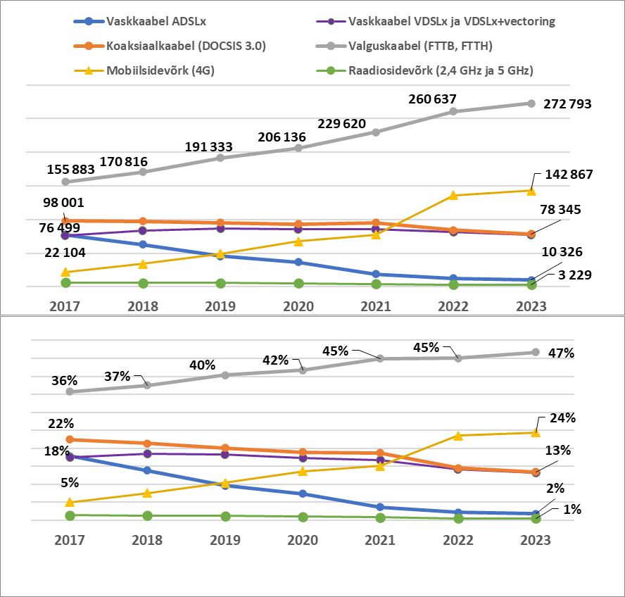

Joonis 6 Kaabel-, mobiil- ja raadiosidevõrgu era- ja äriklientide kasutusele võetud püsiasukohaga internetiühenduste arv aastatel 2017 – 2023

Mobiilsidevõrgu puhul on kaasatud ainult piiramatu mahuga internetiühenduste paketid, mis on suunatud püsiasukohaga tarbimiseks ruuteris ning laua-, süle- ja tahvelarvutis, müüakse üldjuhul koduinterneti ja kontoriinterneti pakettidena, kuid nende osas tehniliselt siiski ei piirata kasutamist ka mitte-püsiasukohaga ehk ei ole seotud ainult ühe mobiilsidevõrgu baasjaamaga.

* + - 1. Millised internetiühendusi võimaldavad sidevõrgu tehnoloogiad kaasatakse jaeturu konkurentsi analüüsi?

**TTJA hinnangul on mõistlik ja otstarbekas kaasata püsiasukohaga internetiühenduste jaeturu konkurentsi analüüsi kõik püsiasukohaga tarbimiseks suunatud piiramatu mahuga internetiühendusi võimaldavad sidevõrgu tehnoloogiad, mille kasutuse maht on vähemalt 1% kõikide võrkude kasutuses ühenduste kogumahust. Sellisteks enam kasutatavateks internetiühendusi võimaldavateks sidevõrgu tehnoloogiateks on ADSLx, VDSLx sh *vectoring* (sh Vplus35b) vaskkaablivõrk, DOCSIS 3.0 koaksiaalkaablivõrk, FTTH & FTTB valguskaablivõrk ning 4G & 5G mobiilsidevõrk.**

TTJA-le teada olevalt asendab Telia ADSLx vaskkaabelvõrku järkjärgult VDSLx või VDSLx vectoring või VDSLx *vectoring* Vplus35b vaskkaabelvõrguga või valguskaabelvõrguga või mobiilsidevõrguga olenevalt võrgu piirkonna asustustihedusest – tiheasustuspiirkondades asendatakse ADSLx võrk üldjuhul valguskaabelvõrguga ja hõreasustuspiirkondades üldjuhul VDSLx *vectoring* võrguga (sh Vplus 35b) või mobiilsidevõrguga.

* + - 1. Raadiosidevõrgud 2,4 GHz ja 5 GHz baasil ja satelliitsidevõrgud

**WiFi (2,4 GHz ja 5 GHz baasil) raadiosidevõrke ja satelliitsidevõrke jaeturu konkurentsi analüüsi ei kaasata, kuna nende kasutuse maht on väga madal, kummalgi mitte rohkem kui 1% kasutuses internetiühenduste kogumahust**, vt joonis 6 Seejuures WiFi raadiosidevõrgu kasutuse mahud vähenevad ja satelliitsidevõrkude oma kasvab, kuid mitte piisavalt kiiresti, et järgmise turuanalüüsini kestval perioodil mõjutada konkurentsi olukorda jaeturul.

* + - 1. 4G/5G mobiilsidevõrgud

TTJA ei kaasanud TTJA 2023 hulgituru 1 ja 3b otsuste kavandite juurde kuuluvate internetiühenduse jaeturu konkurentsi analüüsides 4G/5G mobiilsidevõrgu internetiühendusi, kuna leidis, et mobiilsidevõrgu internetiühenduste on mõnevõrra madalama suutlikkuse ja kvaliteedi stabiilsusega ning kõrgema hinnaga kui kaabelsidevõrgu internetiühendused ning järgmise turuanalüüsini kestval perioodil (2023-2028) on pigem tõenäoline, et mobiilsidevõrgu ühendused ei võimalda pakkuda kõigile lõppkasutajatele (eelkõige äriklientidele) piisavalt asendust kaabelsidevõrgus internetiühendustele. **Käesolevas otsuses on TTJA osaliselt muutnud oma seisukohta ja leiab, et vaskkaablivõrgus ja koaksiaalkaablivõrgus pakutavatele internetiühenduste osas võimaldavad püsiasukohas tarbimiseks suunatud piiramatu mahuga mobiilsidevõrgu internetiühendused pakkuda kõigile jaeklientidele (sealhulgas äriklientidele) piisavalt asendust juba järgmise turuanalüüsini kestval perioodil (2024-2029), eelkõige kuna mobiilsidevõrgu internetiühenduste kasv on olnud oodatust kiirem ja jõudnud 2023 lõpus juba 24%-ni kõigi sidevõrkude internetiühendustest (vt Joonis 6). Mobiilsidevõrgu operaatorid on teinud ja teevad jätkuvalt suuri investeeringuid oma 5G tehnoloogiaga internetiühenduste arendusse, misläbi mobiilsidevõrgus vabaneb täiendavat ressurssi ka 4G tehnoloogia baasil osutavate internetiühenduste jaoks, mis omakorda tõstab mobiilsidevõrgu internetiühenduste kvaliteedi stabiilsust. Samuti mobiilsidevõrgu ja kaabelsidevõrgu internetiühenduste kuutasud aja jooksul pigem ühtlustuvad (vt Tabeleid 2 ja 3). Samas valguskaabelvõrgu internetiühendustele TTJA hinnangul 4G/5G mobiilsidevõrgu internetiühendused jaeklientidele järgmise turuanalüüsini kestval perioodil piisavat asendust veel pakkuda ei suuda, eelkõige kuna puuduvad jaetooteid, mis pakuksid sümmeetrilisi interneitühendusi ja väga suure läbilaskevõimega internetiühendusi (Mbps > 1000).**

4G/5G tehnoloogiate baasil pakuvad oma mobiilsidevõrgus püsiasukohaga tarbimiseks suunatud piiramatu mahuga internetiühendusi kolm sideettevõtet: Telia, Elisa ja Tele2. Nende igaühe mobiilsidevõrgu katvus 4G tehnoloogia baasil on üleriigiliselt ühetaoline, 99% elu- ja ärihoonetest (elu- ja mitteelukondlikest) ja 99% elu- ja äriruumidest (elu- ja mitteeluruumidest). 5G tehnoloogia arendamiseks vajalikud esmased raadiosagedused väljastati mobiilsidevõrgu operaatoritele 2022 aasta suvel ning vastavate võrgutehnoloogiate rajamine ja arendamine alles käib. Seetõttu on 5G tehnoloogia katvus kõigil kolmel mobiilsidevõrgul erinev ja see hõlmab peamiselt tiheasustusega linnalisi piirkondasid. Sagedusalas 3410–3800 MHz on sagedusloa omanikul kohustus teha 5G tehnoloogial sideteenus ühe (1) aasta jooksul arvates sagedusloa saamisest lõppkasutajale kättesaadavaks ja tagama, et kahe (2) aasta jooksul arvates sagedusloa saamisest on üle Eesti paigaldatud ja aktiveeritud minimaalselt 200 5G tehnoloogial sideteenust osutavat tugijaama, millest 100 tugijaama võivad asuda Harju maakonnas, kuid igas maakonnas peab asuma vähemalt viis tugijaama[22]. Sagedusalas 694–790 MHz on sagedusloa omanikul kohustus teha kahe (2) aasta jooksul arvates sagedusloa andmisest 5G tehnoloogial baseeruv sideteenus kättesaadavaks vähemalt 50% ulatuses igas maakonnas, välja arvatud Ida-Viru, Jõgeva, Tartu, Põlva ja Võru maakonnas ja nelja (4) aasta jooksul vähemalt 95% ulatuses igas maakonnas, välja arvatud Ida-Viru, Jõgeva, Tartu, Põlva ja Võru maakonnas. Seega kõigile Eesti elanikele on 5G internetiühendused tagatud tõenäoliselt alles 2026 aasta lõpuks, kuid suuremates linnades juba 2024 aasta lõpuks. Samas juba enne vajalike sageduslubade väljastamist pakkus Telia 5G NSA[23] tehnoloogiaga internetiühendusi 4G raadiosageduste baasil.

Telia avaldatud teabe[24] kohaselt on Telia 5G leviga kaetud 81% Eesti rahvastikust ning 5G arendused on ettevõtte üks peamisi prioriteete terve 2024. aasta jooksul.

Elisa avaldatud teabe[25] kohaselt on Elisa 5G leviga kaetud 76% Eesti rahvastikust ning võrguarenduste eesmärgiks on veelgi parendada olemasolevate klientide mobiilse interneti kasutuskogemust.

Tele2 avaldatud teabe[26] kohaselt kasvatas ettevõte 2023 aastal 5G-võrku kuus korda, viis viienda põlvkonna mobiilside 122 asulasse üle Eesti, tõi esimesena turule 5G võimekusega ettemaksega internetiühenduste paketid (*prepaid SIM cards*) ja püstitas uue kodumaise andmesidekiiruse rekordi.

Mobiilsidevõrgu 5G tehnoloogial baseeruvate kasutuses internetiühenduste täpset mahtu ei ole kerge tuvastada, kuna mobiilsidevõrgus püsiasukohaga tarbimiseks suunatud ja piiramatu mahuga internetiühendused on küll suunatud tarbimiseks peamiselt ühes kindlas asukohas, kui samas tehniliselt siiski ei ole piiratud kasutamiseks ainult ühes kindlas asukohas (aadressil), mistõttu sellise ühenduse tarbija võib seda kasutada mitmes erinevas asukohas, näiteks tööpäevadel kodus ja nädalavahetustel suvilas. Samuti ei piirata 5G võimalusega internetiühenduste puhul erinevate 4G ja 5G sageduste kasutamist, vaid ühendus võib kasutada dünaamiliselt kõiki tema asukohas olevaid 4G ja 5G sagedusi olenevalt sellest, milline sagedus tarbimise hetkel kõige paremat kvaliteeti võimaldab. Seetõttu mobiilsidevõrgus internetiühendust tarbival jaekliendil võib olla terminal (nt ruuter), millel on 5G võimekus, kuid terminali asukohas puudub võrgul veel 5G võimekus ja vastupidi, kliendil on terminal, millel puudub 5G võimekus, kuid see asub piirkonnas, kus võrgul juba on 5G võimekus. Üldiselt sideettevõtted ei piira tehniliselt kliendile mobiilsidevõrgus 5G tehnoloogia põhist internetiühenduse pakkumist 5G tehnoloogiaga kaetud geograafilistes piirkondades kui kliendil on olemas 5G võimekusega terminal. Eeltoodust tulenevalt esitasid mobiilsidevõrgus 5G tehnoloogial põhinevate internetiühenduste kasutuse kohta Telia, Elisa ja Tele2 erinevaid andmeid, mis ei ole omavahel otseselt võrreldavad.

Telia esitatud teabe kohaselt:

Telial oli 2023 aasta lõpus 5G tehnoloogia …* MHz sagedusalas mobiilsidevõrgu püsiasukohaga tarbimiseks suunatud piiramatu mahuga kasutuses internetiühendusi …* (neist eraklientide kasutuses …* ja äriklientide …*)ja selle kasv võrreldes 2022 aasta lõpuga oli ca …*.

Telial oli 2023 aasta lõpus 5G tehnoloogia …* MHz ja/või …* MHz sagedusalas mobiilsidevõrgu püsiasukohaga tarbimiseks suunatud piiramatu mahuga kasutuses internetiühendusi …* (neist eraklientide kasutuses …* ja äriklientide …*) ja selle kasv võrreldes 2022 aasta lõpuga oli ca …*.

Telial oli 2023 lõpus 5G FWA internetiühenduste terminalseadmete (ruuterid) arv võrgus …*, neist …* eraklientide ja …* äriklientide kasutuses.

Elisa esitatud teabe kohaselt:

Elisal oli aasta lõpus 5G FWA internetiühenduste terminalseadmeid (ruuterid) …* (neist eraklientide kasutuses …* ja äriklientide …*) ja selle kasv võrreldes 2022 aasta lõpuga oli ca …*.

Tele2 esitatud teabe kohaselt:

Tele2 teavitas TTJA-le, et neil puudub võimalus eristada, millised mobiilsidevõrgus püsiasukohaga tarbimiseks suunatud piiramatu mahuga jaeklientide kasutuses internetiühendustel on 5G tehnoloogia kasutamise võimalus, kuna vastavaid internetiühendusi on võimalik kasutada igal pool sõltumata asukohast, mistõttu ei fikseerita lõppkasutajatega sideteenuselepingus internetiühenduse kasutuse terminalseadme (ruuteri) asukohta ning Tele2-l puudub teave, millistes asukohtades ehk millise tehnoloogia (4G või 5G) võimalusega piirkondades vastavaid internetiühendusi kasutatakse. Tele2 kinnitas, et kõigile tema mobiilsidevõrgu piiramatu mahuga internetiühenduste kasutajatel (2023 aasta lõpus kokku ca …* ühendust) on 5G võimalus avatud.



### Jaeturu tooteturgude piiritlemine sidevõrgu tehnoloogiate alusel

* + - 1. Kuidas hinnata, kas jaeturule kaasatud sidevõrgu tehnoloogiad moodustavad ühtse jaeturu või mitu erinevat tooteturgu?

Kuna jaeturu toodet võimaldavad pakkuda mitu erinevat sidevõrgu tehnoloogia liiki, mille tehnilised näitajad on erinevad, siis on mõistlik ja otstarbekas tuvastada, kas kõik need on jae toote tarbija vaates üksteisega piisavalt asendatavad ehk kas need kõik kuuluvad ühele turule või on mõned sidevõrgu tehnoloogiad, mis ei ole omavahel piisavalt asendatavad ehk tuleks moodustada erinevad tooteturud.

**Selleks, et hinnata, kas jaeturule kaasatud sidevõrkude alusel moodustub ühtne jaeturg või erinevad tooteturud, on TTJA hinnangul kõige asjakohasem analüüsida, kas erinevad sidevõrgud on jae toodete tarbimisel jae kliendi vaatest omavahel piisavalt asendatavad toote omaduste ja hinna poolest**.

* + - 1. Millised toote omaduste tehnilised näitajad on erakliendile kõige olulisemad?

Erinevad sidevõrgu tehnoloogiad võimaldavad pakkuda erineva omadustega internetiühendusi. Internetiühenduse omaduse oluliseks näitajaks on ühenduse kiirus (Mbit/s). Samas iseloomustavad ühenduse omadusi ka ühenduse viivis ehk latentsus (*latency*). See on aeg, mis kulub andmepaketi saatmiseks ühest punktist teise ja vastuse naasmiseks. See näitab, kui kiiresti andmed liiguvad üle võrgu. Latentsust mõõdetakse tavaliselt millisekundites (ms). Madal latentsus tähendab kiiremat vastust ja sujuvamat kogemust, eriti reaalajas rakendustes nagu veebivideomängud, videokonverentsid ja VoIP-kõned. Kõrge latentsus võib põhjustada viivitusi ja häirida selliste rakenduste kasutamist. Lisaks latentsusele on oluline ka võnkumine (*jitter*), mis tähistab latentsuse varieeruvust. Ebastabiilne latentsus (kõrge võnkumine) võib põhjustada andmeedastuse katkemisi ja halvendada kasutajakogemust.

**Analüüsides sideettevõtjate avalikel veebilehtedel avaldatud internetiühenduse pakkumisi selgub, et kõige enam tõstetakse esile ühenduse omaduste osas selle kiirust ehk läbilaskevõimet. Seega on jae kliendile kõige olulisem internetiühenduse omadus selle alla- ja üleslaadimise kiirus (Mbit/s).**

* + - 1. Milliseid internetiühenduse kiirusi erinevad sidevõrgud võimaldavad?

Euroopa riikide internetiühenduste võrdluses[27] on internetiühendused allalaadimise kiiruste alusel jaotatud järgmiselt:

Kiired ühendused, mille korral Mbit/s = 30, < 100.

Ülikiired ühendused, mille korral Mbit/s = 100, < 1000.

Väga suure läbilaskevõimega ühendused, mille korral Mbit/s > 1000.

Majandus- ja kommunikatsiooniministeeriumi juhtimisel valminud „Eesti digiühiskonna 2030 arengukavas“[28] on seatud eesmärgiks, et 2030. aastaks on Eestis asukohast sõltumata kättesaadav ülikiire (vähemalt 100 Mbps) internetiühendus, mida saab tõsta kuni väga suure läbilasevõimega (1000 Mbps) kiiruseni.

Käesoleva otsuse koostamise ajal sidevõrkude operaatorite avalikel veebilehtedel Eestis pakutavad internetiühendused[29] lubavad maksimaalseid allalaadimise kiiruseid järgmiselt:

1) vaskkaabel ADSLx – 16 Mbit/s

2) vaskkaabel VDSLx – 20 kuni 40 Mbit/s olenevalt kliendiliini pikkusest;

3) raadiosidevõrk WiFi – 50 Mbit/s;

4) vaskkaabel VDSLx *vectoring* – 30 kuni 200 Mbit/s olenevalt kliendiliini pikkusest ja kas kasutatakse täiendavalt Vplus35b tehnoloogiat või mitte;

5) mobiilsidevõrk 4G – 100 Mbit/s;

6) satelliitsidevõrk – 250 Mbit/s;

7) koaksiaalkaabel – 500 Mbit/s;

8) mobiilsidevõrk 5G – 500 Mbit/s;

9) valguskaabel – 1000 Mbit/s.

Seega käesoleva analüüsi koostamise ajal pakutavad sideettevõtjad väga suure läbilaskevõimega internetiühendusi (1000 Mbit/s ja rohkem) ainult valguskaabelvõrgu baasil[30]. Teiste sidevõrgu tehnoloogiate baasil väga suure läbilaskevõimega internetiühendusi ei pakuta.

* + - 1. Kaabelsidevõrkudes kasutusel olevad internetiühenduste kiirused

2023 aasta lõpus tarbisid kaabelsidevõrgu internetiühenduste era- ja ärikliendid kõige enam ülikiiret internetti (Mbps = 100, < 1000), täpsemalt ca 184 000 ehk 38 % kasutuses ühendustest, vt Joonist 7. See on ka aastatel 2021-2023 mahult kõige kiiremini kasvav tarbitav internetiühenduse kiirus (+3%). Mahult kõige kiiremini kahaneb aeglaste (alla 30 Mbit/s) internetiühenduste tarbimine (-9%), mille osakaal on langenud 27%-ni. Kiirete ühenduste (Mbit/s = 30, < 100) osakaal on püsinud stabiilselt 35%. Väga suure läbilaskevõimega ühenduste (> 1000 Mbit/s) kasutus on marginaalne alla 1%, ning kasv aeglane, perioodil 2021-2023 on lisandunud ainult ca 1000 ühendust.

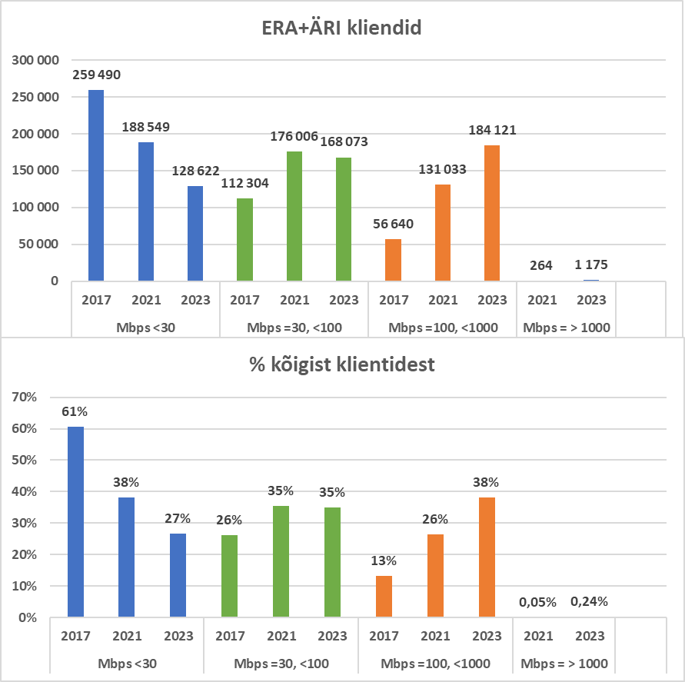

Joonis 7 Era- ja äriklientide poolt kaabelsidevõrgus kasutusele võetud internetiühenduste allalaadimise kiiruste osakaalud aastatel 2017-2023, allikas sideettevõtjate poolt TTJA-le esitatavad kvartaalsed aruanded.

* + - 1. Mobiilsidevõrkudes kasutusel olevad internetiühenduste kiirused

Sarnaselt kaabelsidevõrkudele kasutatakse ka mobiilsidevõrkudes 2023. aasta lõpus kõige enam ülikiiret internetiühendust (> 100 Mbit/s), täpsemalt 76% kasutuses olevatest ühendustest, vt Joonist 8. Väga suure läbilaskevõimega internetiühendusi mobiilsidevõrgus käesoleva otsuse koostamise ajal veel ei pakuta, kuid operaatorid on teinud vastavaid teste[31].

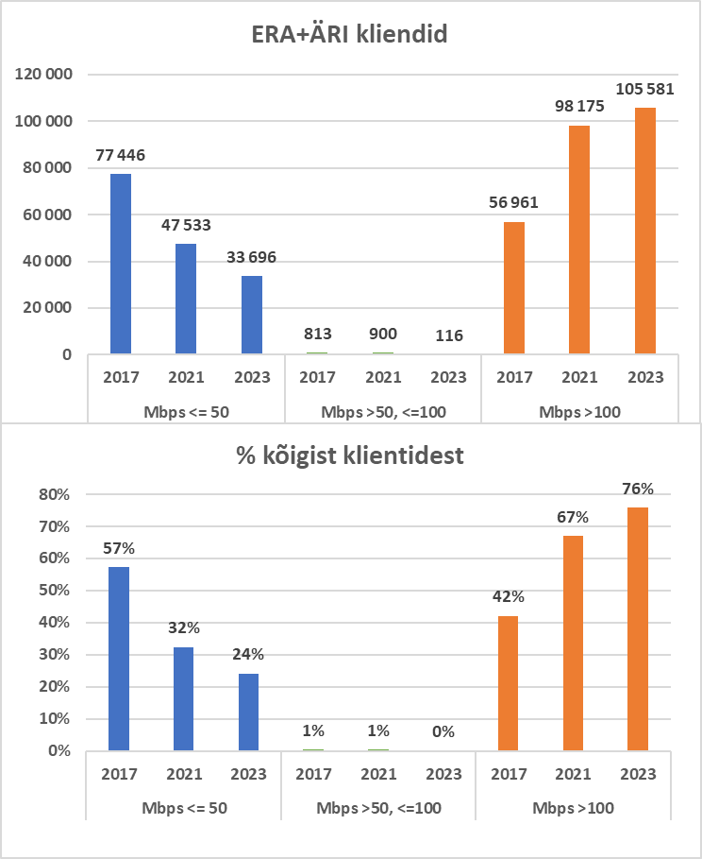

Joonis 8 Era- ja äriklientide poolt mobiilsidevõrgus kasutusele võetud internetiühenduste allalaadimise kiiruste osakaalud aastatel 2017-2023, allikas sideettevõtjate poolt TTJA-le esitatavad kvartaalsed aruanded.

Kokkuvõtlikult tarbivad jaekliendid kaabel- ja mobiilsidevõrkudes kõige enam kiireid (Mbit/s = 30, <100) ja ülikiireid internetiühendusi (Mbit/s = 100, <1000).

* + - 1. Jaekliendi jaoks internetiühenduste kiiruste alusel sidevõrkude asendatavus

Kasutuses olevate internetiühenduste kiiruste analüüsist selgub, et nii kaabel- kui ka mobiilsidevõrkudes on tarbijate poolt kõige eelistatum kiired (Mbit/s = 30, <100) ja ülikiired internetiühendused (Mbit/s =100,<1000). Ülikiiret internetiühendust suudavad pakkuda VDSLx vectoring Vplus35b tehnoloogia vaskkaabelvõrgus, DOCSIS 3.0 tehnoloogia koaksiaalkaabelvõrgus ja FTTH/FTTB tehnoloogiga valguskaabelvõrgus ning 4G ja 5G tehnoloogiad mobiilsidevõrgus. Kiiret internetiühendust suudab pakkuda lisaks nimetatud sidevõrgu tehnoloogiatele ka VDSLx sh vectoring tehnoloogia vaskkaabelvõrgus.

Väga suure läbilaskevõimega internetiühendusi (Mbit/s > 1000) pakutakse ainult valguskaabelvõrgu baasil. Samuti pakutakse ainult valguskaabelvõrgus tagatud sümmeetrilisi internetiühenduse kiiruseid, nt 100 Mbit/s üles ja 100 Mbit/s alla. Mobiilsidevõrgud on valdavalt optimeeritud pakkuma suurt allalaadimiskiirust, kuid üleslaadimiskiirus jääb sageli oluliselt väiksemaks.

**Seega, kuna valguskaabelvõrk ainukesena pakub väga suure läbilaskevõimega ühendusi ja tagatud sümmeetriliste kiirustega internetiühendusi, siis ei ole jaekliendi jaoks valguskaabelvõrk üldjuhul piisavalt asendatav teiste sidevõrkudega: vaskkaabel-, koaksiaalkaabel ja mobiilsidevõrgud. Samas teised sidevõrgud on jae kliendi jaoks asendatavad valguskaabelvõrguga, kui kliendile on oluline sümmeetriline ülikiire internetiühendus või väga suure läbilaskevõimega internetiühendus**.

Valguskaabelvõrgu kasutus on jõudsalt kasvav. Enamus valguskaabelvõrguga liitujaid teevad seda võttes selle lisaks mõnele teisele sidevõrgu internetiühendusele (nt mobiilsidevõrgu internetiühendus) või üle tulles mõnelt teiselt sidevõrgu internetiühenduselt, nagu näiteks vaskkaabel-, koaksiaalkaabel-, või mobiilisidevõrgu internetiühenduselt, mis ei võimaldanud piisavalt kvaliteetset ühendust. Samuti vahetavad sidevõrgu operaatorid ise oma olemasolevaid vanu vaskkaabel- ja koaksiaalkaabelsidevõrke uute valguskaabelsidevõrkude vastu ning lülitavad vanad võrgud välja, mistõttu on jaekliendid sunnitud valguskaabelvõrkudele üle minema.

Seega mitte-valguskaablivõrkude internetiühenduste kasutajad on olnud nõus asendama oma mitte-valguskaabelvõrgu ühenduse valguskaabelvõrgu ühendusega, kui neil on tekkinud vajadus väga suure läbilaskevõimega internetiühenduse või sümmeetrilise ülikiire internetiühenduse võimaluse järele. Need, kes on liitunud valguskaabelvõrgu põhise internetiühendusega on teinud selleks üldjuhul märkimisväärseid kulutusi ajaliselt (lepingutega liitumine ning kinnistul ja siseruumides kaabli projekteerimine ja paigaldamine) ja finantsiliselt (liitumistasud ja paigaldusega seotud muud kulud). See tähendab, et nad on olnud nõus kandma neid võrgu vahetuse kulutusi, kuna nende jaoks on oluline võimalus saada kasutada vajadusel väga suure läbilaskevõimega ühendusi või sümmeetrilisi ülikiireid ühendusi, mida teised võrgud praegu ei paku. Samas ei ole teada, et valguskaabelvõrgu internetiühenduse kasutajad on olnud nõus kandma samas suures ulatuses kulutusi asendamaks oma valguskaabelvõrgu internetiühendus mõne teise mitte-valguskaabelvõrgu ühendusega, mille maksimaalsed kvaliteedinäitajad on üldjuhul madalamad.

**Jaekliendi jaoks on internetiühenduse kiiruste alusel omavahel asendatavad asümmeetrilisi ühendusi pakkuvad ADSLx, VDSLx sh vectoring (sh Vplus35b) vaskkaabelvõrk, DOCSIC 3.0 koaksiaalkaabelvõrk ja 4G/5G mobiilsidevõrk. Seejuures aeglasemat andmeside kiirust pakkuv ADSL ühendus on jaekliendi jaoks üldjuhul asendatav kiiremate VDSLx sh vectoring (sh Vplus35b), DOCSIS 3.0 ja 4G/5G mobiilsidevõrgu ühendustega, kuid vastupidi pigem erand juhtudel, näiteks kui mobiilsidevõrgu kvaliteet ei ole mobiilsidevõrgu tugijaama kaugusest tulenevalt piisavalt stabiilne. Sümmeetrilisi ülikiireid ühendusi ja väga suure läbilaskevõimega ühendusi pakkuv FTTB/FTTH valguskaabelvõrk ei ole teiste sidevõrkudega asendatav, kuna teised sellise kvaliteediga ühendusi ei paku.**

* + - 1. Jaekliendi jaoks sidevõrkude asendatavus internetiühenduste hindade alusel

Avalikel veebilehtedel avaldatud hinnakirjade alusel sideettevõtjad oma kaabelsidevõrgu internetiühenduste kuutasusid sidevõrgu liigi alusel ei erista. Kuutasud kasvavad pakutava internetiühenduse kiiruse kasvades. Nii Telia, kes pakub internetiühendusi vaskkaabel- ja valguskaabelvõrgu baasil, kui ka Elisa ja STV, kes pakuvad internetiühendusi koaksiaalkaabel- ja valguskaabelvõrgu baasil, ei ole oma avalikes hinnakirjades eristanud kuutasusid sidevõrgu põhiselt, vaid ainult kiiruste põhiselt (vt Tabelid 2 ja 3, esitatud hinnad on käibemaksuga).

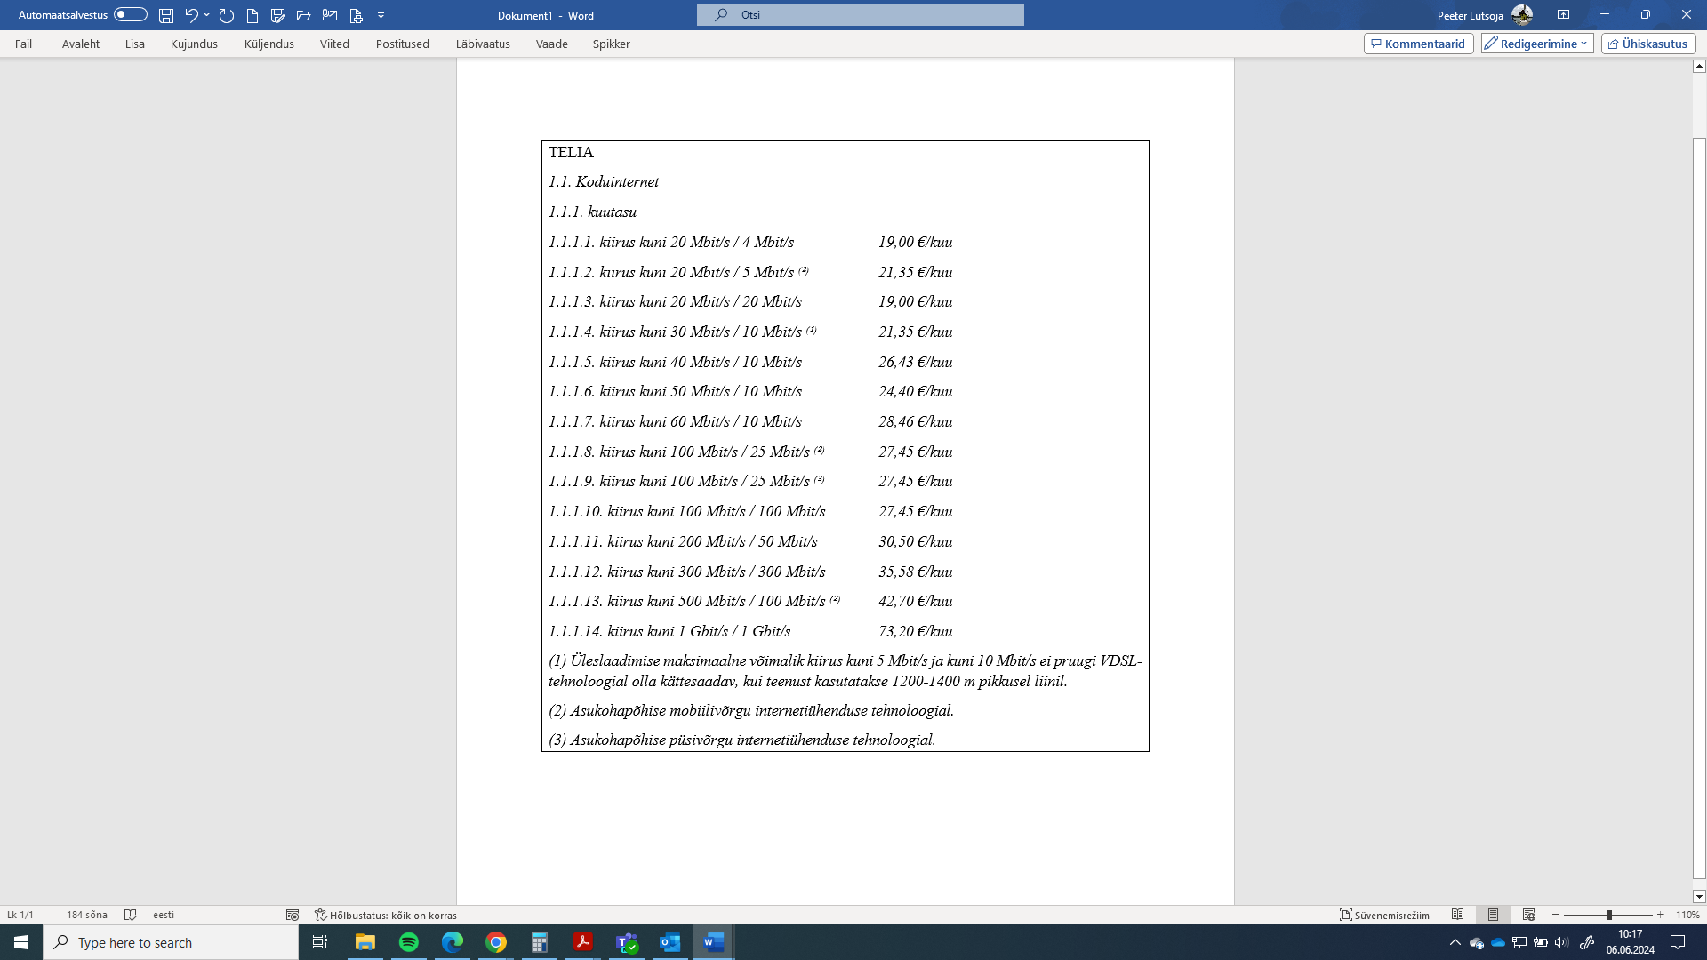

Tabel 2 Telia internetiühenduste kuutasud vaskkaabel-, valguskaabel ja mobiilsidevõrkudes 2024 juuni

|  |  |  |  |  |  |
| --- | --- | --- | --- | --- | --- |
| Elisa | | | STV | | |
| Kiirus alla / üles Mbit/s | Valguskaabel | Koaksiaalkaabel | Kiirus alla / üles Mbit/s | Valguskaabel | Koaksiaalkaabel |
| 15 / 3 | - | 17,99 | 20 / 2 | - | 17 |
| 15 / 15 | 17,99 | - | 20 / 20 | 17 | - |
| 50 / 10 | - | 21,99 | 50 / 4 | - | 21 |
| 50 / 50 | 21,99 | - | 50 / 50 | 21 | - |
| 150 / 20 | - | 27,99 | 100 / 10 | - | 25 |
| 150 / 150 | 27,99 | - | 100 / 100 | 25 | - |
| 500 / 50 | - | 34,99 | 250 / 250 | 29 | 34,99 |
| 500 / 500 | 34,99 | - | 500 / 500 | 34 | - |
| 1000 / 1000 | 71,99 | - | 1000 / 1000 | 99 | - |

Tabel 3 Elisa ja STV internetiühenduste kuutasud valguskaabel- ja koaksiaalkaabelvõrgus 2024 juuni

**Seega kuutasude alusel on erinevad kaabelsidevõrgud internetiühenduste kasutamisel jaekliendi jaoks omavahel piisavalt asendatavad, kuna sideettevõtjad ei kehtesta samadele allalaadimise kiirustele erinevaid kuutasusid kui ühenduse aluseks olevad kaabelsidevõrgud on erinevad. Seejuures, isegi juhul kui sama allalaadimise kiiruse juures on üleslaadimise kiirused erinevad, on kuutasud erinevates kaabelsidevõrkudes samad, ehk asümmeetrilised ja sümmeetrilised ühendused on sama hinnaga.**



Tabel 4 Elisa internetiühenduste kuutasude võrdlus kaabelsidevõrkudes ja mobiilsidevõrgus püsiasukohas tarbimiseks suunatud piiramatu mahuga internetiühenduste korral 2024 juuni

**Samuti on kuutasude alusel omavahel asendatavad ka kaabelside- ja mobiilsidevõrgu internetiühendused.** Mobiilsidevõrgu püsiasukohaga ja piiramatu mahuga internetiühenduste kuutasud on Telial sama hinnaga, kui kaabelsidevõrgu ühenduste kuutasud, samas Elisal on vastavad mobiilsidevõrgu ühenduste kuutasud vähesel määral (6 – 14%) kõrgemad, kui kaabelsidevõrgu kuutasud.

* + - 1. Kas internetiühendused vaskkaabel-, koaksiaalkaabel- ja mobiilsidevõrgus kuuluvad ühele jaeturule internetiühendustega valguskaabelvõrgus?

Lähtudes ülaltoodud selgitustest on vaskkaabel-, koaksiaalkaabel- ja mobiilsidevõrgu internetiühenduse kasutaja vastuvõtlikum oma olemasolevat ühendust asendama valguskaabelsidevõrgu internetiühenduse vastu, kui vastupidi, kuna valguskaabelvõrgu ühendus pakub kvaliteetsemat ühendust (sümmeetriline kiirus ja võimalik ka väga suure läbilaskevõimega ühendus) kui ühendused vaskkaabel-, koaksiaalkaabel- ja mobiilsidevõrgus. **Seega ei ole asjakohane kaasata valguskaabelvõrgu internetiühendused samale jaeturule vaskkaabel-, koaksiaalkaabel- ja mobiilsidevõrgu internetiühendustega. Valguskaabelvõrgu internetiühenduste alusel moodustatakse eraldi seisev internetiühenduste tooteturg, mille tooted võimaldavad väga suure läbilaskevõimega internetiühendusi.**

* + - 1. Kas internetiühendused vaskkaabel- koaksiaalkaabel- ja mobiilsidevõrgus kuuluvad ühele jaeturule?

ADSLx, VDSLx sh vectoring (sh Vplus35b) vaskkaabelvõrgu, DOCSIS 3.0 koaksiaalkaabelvõrgu ja 4G/5G mobiilsidevõrgu püsiasukohas tarbimisele suunatud piiramatu mahuga internetiühendused on kõik asümmeetrilised ja pakuvad kiiret ja ülikiiret internetiühendust (välja arvatud ADSLx, mille pakutav andmeside kiirus on max 16 Mbps), kuid ei võimalda sümmeetrilisi ja väga suure läbilaskevõimega internetiühendust (Mbit/s > 1000). Internetiühenduste kuutasud on Telia mobiilsidevõrgus samad ja Elisa mobiilsidevõrgus mõnevõrra (6 – 14%) kõrgemad (vt Tabel 4), kui samade ettevõtete hallatavates vaskkaabel- ja koaksiaalkaabelvõrkudes.

Nimetatud sidevõrkudes on kõige enam kasutuses internetiühendusi mobiilsidevõrgus (24% kõikidest internetiühendustest, vt Joonis 6). Mobiilsidevõrgu internetiühenduste kasutuse maht jätkab kasvamist, sama vaskkaabel- ja koaksiaalkaabelvõrgus internetiühenduste maht on languses.

Telia pakub oma ADSLx tehnoloogiaga internetiühenduste lõpetamisel vaskkaabelvõrkudes, juhtudel kus vaskkaabelvõrku ei asendata valguskaabelvõrguga, lõppkasutajatele ADSLx tehnoloogia asenduseks nii VDSLx sh vectoring (sh Vplus35b) tehnoloogia baasil internetiühendusi vaskkaablivõrgus kui ka mobiilsidevõrgu 4G ja 5G tehnoloogial internetiühendusi ning lõppkasutajad on mõlemaid tehnoloogiaid aktiivselt kasutusse ka võtnud. Seega peavad lõppkasutajad ADSLx ja VDSLx sh vectoring (sh Vplus35b) tehnoloogia baasil internetiühendusi ning mobiilisidevõrgu 4G ja 5G tehnoloogia baasil internetiühendusi omavahel asendatavaks.

**Eeltoodust tulenevalt on internetiühenduse kvaliteedi ja hindade poolest ADSLx, VDSLx sh vectoring (sh Vplus35b) vaskkaabelvõrgu, DOCSIS 3.0 koaksiaalkaabelvõrgu ja mobiilsidevõrgu püsiasukohas tarbimiseks suunatud piiramatu mahuga internetiühendused omavahel piisavalt sarnased ning jae kliendi jaoks omavahel asendatavad, mistõttu kuuluvad vastavate sidevõrkude internetiühendused ühele jaeturule.**

### Standardsete ja eriotstarbeliste kõrge kvaliteediga internetiühenduste piiritlemine ning jaeturule kaasamise analüüs

Euroopa Komisjoni seletuskirjas[32] EK 2020 turgude soovitusele, eristatakse sidevõrgule kohaliku ja keskse juurdepääsu hulgiturgudele (turud 1 ja 3b) ning sidevõrgu erivõimsustele juurdepääsu hulgiturule (hulgiturg 2) järgnevate jaeturgude osas era- ja ärikliendile suunatud standardseid masstoote internetiühenduste jaeturgu ja ärikliendile suunatud eriotstarbelist kõrge kvaliteediga internetiühenduste jaeturgu, vt ka Joonis 5.

* Nõudluse poolne asendatavus

Standardsete internetiühenduste jaeteenused on suunatud kodutarbijast eraklientidele ning äriklientidele. Samas ei ole standardne internetiühenduse kvaliteet kõigile ettevõtjatele siiski piisav. See hõlmab ettevõtteid, mis tegutsevad paljudes erinevates asukohtades, millel peab olema üksteisega hea elektrooniline side, samuti ettevõtteid, kes esitavad kõrgeid nõudmisi ühenduse kvaliteedi ja teenuse taseme (SLA) kohta. Sellised ettevõtted vajavad teistsugust andmeside ühendust kui standardsed internetiühendused, nagu näiteks IP-VPN, Ethernet-VPN ja erinevat tüüpi püsiliini ühendused. Andmeside teenused sellistele ettevõtetele on sageli kujundatud iga ettevõtte (kliendi) vajaduste põhiselt.

Ettevõtted, kes vajavad eriotstarbelist kõrget andmeside kvaliteeti, ei saa valida standardseid internetiühendusi ja on ebatõenäoline, et sellised ettevõtted läheksid üle standardsetele internetiühendustele isegi siis, kui eriotstarbelise kõrge kvaliteediga andmeside ühenduste hind tõuseks. See näitab, et nõudluse poolne asendatavus on eriotstarbelise kõrge kvaliteediga andmeside ühenduste ja standardsete internetiühenduste vahel madal.

* Pakkumise poolne asendatavus

Eriotstarbeliste kõrge kvaliteediga andmeside ühenduste valdkonnas otsustab teenuse olemuse suurel määral konkreetsete klientide vajadused. Sageli peab eriotstarbelise kõrge kvaliteediga andmeside ühenduste pakkumise korral ostja ja müüja vahel toimuma arutelu teenuse spetsiifiliste omaduste üle. See tähendab, et peab kasutama teistsuguseid turustusmeetodeid kui standardsete internetiühenduste korral. Lisaks tuleb arvestada kliendi vajadustega eri liiki lisateenuste (nt serveri, pilve, IT ja turvateenused) osas ning tagada teenuse toimimise stabiilsus ja kvaliteet.

See erinevus eriotstarbelise kõrge kvaliteediga ja standardsete internetiühenduse turunduses ning opereerimises muudab ebatõenäoliseks, et sideettevõte, mis pakub ainult standardseid internetiühendusi, hakkab pakkuma lühikese etteteatamisajaga eriotstarbelisi kõrge kvaliteediga andmeside ühendusi, kui viimases peaks toimuma väike (10%), kuid püsiv hinnatõus. See tähendab, et pakkumise poolne asendatavus on vähe tõenäoline.

**Kokkuvõtvalt**

**Eeltoodust tulenevalt, kuna** **puudub piisav nõudluse ja pakkumise poolne asendatavus, kuuluvad standardsed jaetasandi internetiühendused ja eriotstarbelised kõrge kvaliteediga jaetasandi internetiühendused erinevatele jaeturgudele. Käesolevasse internetiühenduste jaeturu konkurentsi analüüsi kaasatakse ainult standardsed masstoote jaetasandi internetiühendused, kuna vastavale jaeturule eelnevate hulgiturgude 1 ja 3b toodete alusel osutatakse peamiselt standardseid masstoote internetiühendusi.**

### Era- ja äriklientide internetiühenduste segmentide piiritlemine ja jaeturule kaasamise analüüs

Eesti sideettevõtjad pakuvad nii era- kui ka äriklientidele (valdavalt väike ja keskmise suurusega ettevõtted) samade sidevõrkude (vaskkaabel-, koaksiaalkaabel-, valguskaabel- ja mobiilsidevõrkude) baasil ja samaväärsete andmeedastuse kiirustega standardseid masstoote internetiühendusi. Nii era- kui ka ärikliendid kasutavad standardsete internetiühenduste korral samaväärseid modemeid, ruutereid ja andmeside kiiruseid. Mõlemas segmendis on kasutatavate andmeside kiiruste trend kasvav, vt ka Joonised 9 ja 10.

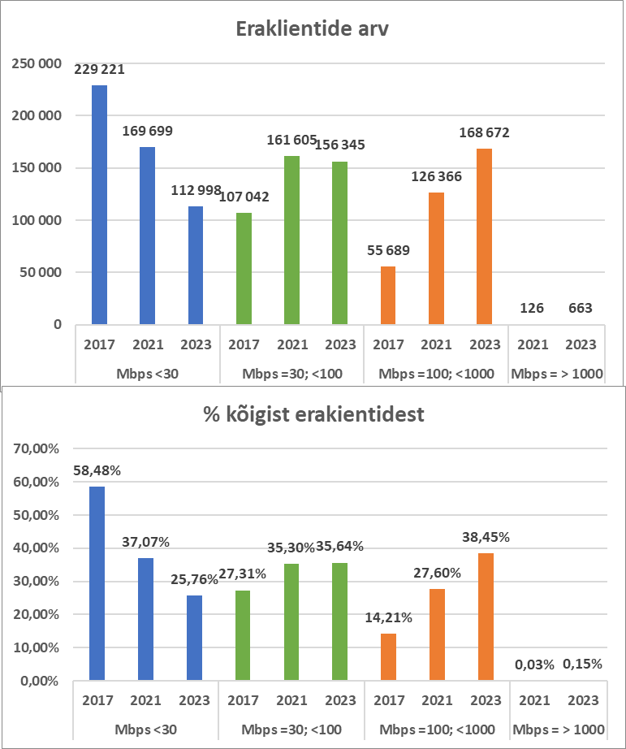

Joonis 9 Eraklientide poolt kaabelsidevõrgus kasutusele võetud internetiühenduste allalaadimise kiiruste osakaalud aastatel 2017-2023

(allikas: sideettevõtjate poolt TTJA-le esitatavad kvartaalsed aruanded)

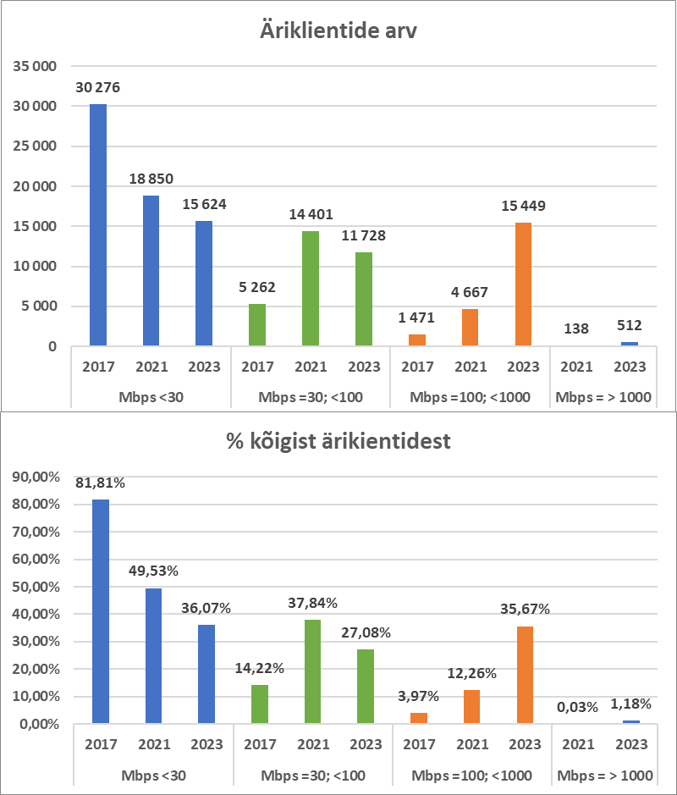

Joonis 10 Äriklientide poolt kaabelsidevõrgus kasutusele võetud internetiühenduste allalaadimise kiiruste osakaalud aastatel 2017-2023 (allikas: sideettevõtjate poolt TTJA-le esitatavad kvartaalsed aruanded)

Era- ja äriklientide internetiühenduste peamised erinevused tulenevad soovitavatest ja pakutavatest lisateenustest pakettides. Erakliendid soovivad ja neile pakutakse internetiühendusi sageli koos TV, telefoni ja mobiiltelefoni paketiga, äriklientidele koos garanteeritud teenustasemega (SLA), staatilise IP aadressiga ning küberturvalisuse ja viirusetõrje rakendustega. Turul välja kujunenud praktika kohaselt on äriklientide kaabelsidevõrgu internetiühendused märkimisväärselt kõrgema hinnaga, kui eraklientide vastavad internetiühendused. Alltoodud Joonisel 11 esitatud kolme suure sideettevõtja (Telia, Elisa ja Tele2) era- ja äriklientide hinnavõrdlusest selgub, et jae- ja äriklientide kaabelsidevõrgu internetiühenduste kuutasude vahe on allalaadimise kiirusel 50 Mbit/s ca 2 kordne ja kiirustel 300-500 Mbit/s ca 4 kordne. Seega era- ja äriklientide internetiühenduste kuutasude hindade vahe suureneb andmeside kiiruste kasvades. Ärikliendi ühenduste kõrgem hind on põhjustatud osaliselt ärikliendi internetiühendusse integreeritud (paketeeritud) lisateenustest (SLA, staatiline IP aadress, viirusetõrje ja küberturvalisuse rakendused, kliendihaldur). Üldiselt on eraklientide võimalused valida ilma integreeritud (paketeeritud) lisateenusteta internetiühendust suuremad, kui äriklientidel. Lisaks on äriklientide internetiühenduste kõrgemate hindade üheks põhjuseks ka, et nende reaalne koormus ehk ribalaiuse kasutus tipptundidel on kõrgem, kui erakliendi ühendustel. See tuleneb peamiselt ühenduse kasutuse erinevusest. Kui eraklient kasutab internetiühendust peamiselt erinevate e-teenuste, meediate ja mängude tarbimiseks, siis ärikliendid kasutavad ühendusi, eriti just ülikiireid ühendusi, sageli erinevate serverite ühendamiseks ja nende vahel suurte andmemahtude liigutamiseks. Äriklientidele pakutakse ka eraklientidest eraldi teenindust, st. mitte ainult halduri kasutamise võimalust, vaid ka kõrgema kvalifikatsiooniga ärikliendi tehnikute poolt pakutavat teenindust.

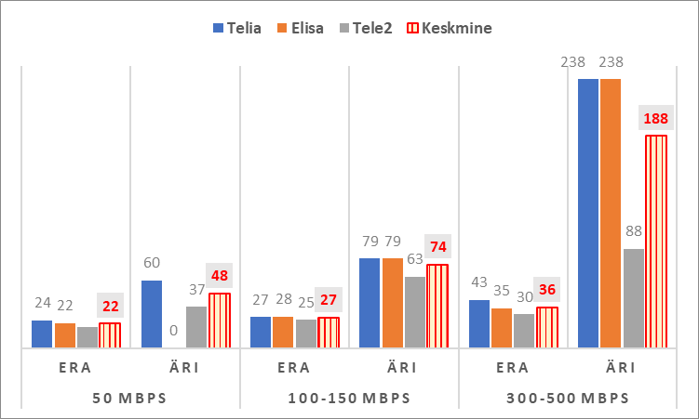

Joonis 11 Sideettevõtjate era- ja äriklientide kaabelsidevõrgu internetiühenduste kuutasude võrdlus allalaadimise kiiruste alusel 2024 aasta juunis.

* Nõudluse poolne asendatavus

Tavapärase praktika kohaselt ei võimalda sideettevõtjad äriklientidel (ettevõtetel) üldjuhul osta erakliendile suunatud standardseid internetiühendusi, kuna ärikliendi internetiühendused on oma parameetritelt ja klienditeeninduse tasemelt erinevad ja erinevad on ka nende teenuste ülesehitus ja nende osutamise kulud. Seega erakliendi internetiühendused ei ole ettevõtjatele suunatud ärikliendi internetiühenduste asendusteenuseks, kuna sideettevõtjad sellist asendust ei võimalda. Ei saa välistada, et nõudluse poolne (äriettevõtete) huvi ärikliendi ühenduse asendamiseks erakliendi ühendusega küll eksisteerib (kuna erakliendi ühenduse hind on ärikliendi ühenduse hinnast oluliselt madalam), kuid see ei ole praktikas teostatav sideettevõtjate kehtestatud reeglite tõttu (äriettevõtetel ei lubata osta eraklientidele suunatud internetiühendusi).

Eraklientidel (kodutarbijatel) puudub üldjuhul motivatsioon asendada erakliendi internetiühendus ärikliendile suunatud standardsete internetiühendusega, kuna ärikliendi ühendused on tulenevalt paketeeritud lisateenustest (garanteeritud teenustase, staatiline IP aadress, viirusetõrjefilter) ja ärikliendile suunatud spetsiifilistest kliendihalduri teenustest üldjuhul kordades kõrgema hinnaga ning erakliendil puudub üldjuhul vajadus nimetatud lisateenuste ja spetsiifilise kliendihalduri teenuste järele. Seega ärikliendi internetiühendused ei ole kodutarbijale suunatud erakliendi internetiühenduste asendusteenusteks ehk puudub nõudlusepoolne asendatavus.

* Pakkumise poolne asendatavus

Standardsete jae internetiühenduste pakkumiseks kasutatavad sisendid on era- ja äriklientidele põhimõtteliselt sarnased. Peamiseks sisendiks on võimalus kasutada sidevõrku, mis ulatub era- või ärikliendi ruumideni. Mõnes standardse internetiühenduse (paketeeritud) lisateenuse elemendis võib esineda erinevusi – näiteks ärikasutajad võivad vajada ulatuslikumat kliendituge või kõrgemat teenustaset (SLA), kuid selliseid lisateenustega seotud funktsioonid ei ole ületamatud. Seega ei ole välistatud, et operaator, kes pakub internetiühendust ainult era- või ainult äriklientidele, saaks alustada samaväärse ühenduse pakkumist ka teisele kliendi segmendile, kui teise segmendi hinnas toimub väike (10%), kuid püsiv hinnatõus. Seejuures võib operaator selliseks ülemikuks vajada teatud ettevalmistuse perioodi, näiteks üks aasta.

Sideettevõtjate vastustest TTJA küsimustikule[33] peamiste väljakutsete osas lõppkasutajatele internetiühenduste pakkumisel selgus, et peamiseks selliseks väljakutseks on lõppkasutaja ruumideni ulatuva sidevõrgu rajamine või sellele juurdepääs. Eelkõige hoonete lähi piirkonna, hoonetesse sisenevate ning hoonesisestele sidekanalisatsioonidele ja kaablitele juurdepääs ja/või nende rajamine. Seejuures on nimetatud peamised väljakutsed ühesugused nii era- kui ka ärikliendi segmendi korral.

Seega eksisteerib era- ja äriklientide internetiühenduste vahel piisav pakkumise poolne asendatavus.

**Kokkuvõte**

**Eeltoodust tulenevalt, kuigi era- ja ärikliendi internetiühenduste vahel on nõudluse poolne asendatavus piiratud (sideettevõtjad ei paku äriettevõtetel erakliendi ühendusi ning kodutarbijad ei ole üldjuhul huvitatud ärikliendi ühendustest nende kõrgema hinna tõttu), eksisteerib siiski piisav pakkumise poolne asendatavus (sideettevõtjad on vajadusel võimelised lühikese ajaga ümber lülituma erakliendi ühenduse pakkumiselt ärikliendi ühenduse pakkumisele ja vastupidi), millest TTJA hinnangul piisab, et kaasata era- ja ärikliendi standardsed internetiühendused käesolevasse internetiühenduste jaeturu konkurentsi analüüsi.**

### Internetiühenduste peamised pakkujad

Jaeturu konkurentsi analüüsi kaastavates vaskkaabel-, koaksiaalkaabel-, valguskaabel-, ja mobiilsidevõrkudes osutavad püsiasukohas tarbimiseks suunatud ja piiramatu mahuga interneitühendusi 2023 aasta lõpus ca 30 sideettevõtjat. Selleks, et vältida ülemäära koormavat mikro-analüüsi, mis võib viia ka jaeturu liigsele killustatusele, kaasas TTJA jaeturu analüüsi ettevõtted, kellel on jaeklientide kasutuses olevate internetiühenduste arv eelnimetatud sidevõrkude baasil 2000 ja rohkem. Selliseid sideettevõtteid on 8 tükki (vt Tabelit 5) ja nende jaeklientide internetiühenduste arv kokku moodustab kõigi sideettevõtjate jaeklientide internetiühenduste arvust ca 98,9%. Seejuures moodustavad nelja suurima sideettevõtja (Telia, Elisa[34], Tele2 ja STV) jaeklientide internetiühenduste koguarv kõigi sideettevõtjate jaeklientide internetiühenduste koguarvust ca 94,5%.

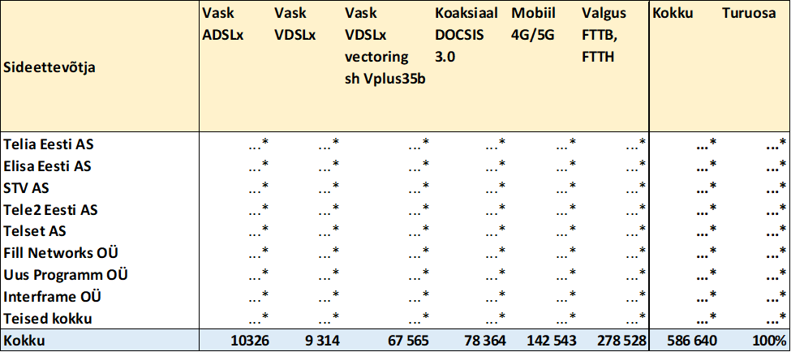

Tabel 5…* Turuanalüüsi kaasatud sideettevõtjad ja nende turuosad jaeklientide püsiasukohas tarbimiseks suunatud ja piiramatu mahuga internetiühenduste arvu alusel 2023 aasta lõpp

Lisaks on turuanalüüsi kaasatud ka neli (4) riigiabi toel sidevõrke rajanud ja nende baasil ainult hulgiteenust osutavad sideettevõtjat (nimetatakse ka operaatorineutraalseteks võrkudeks): Enefit Connect OÜ, ELA SA, Corle OÜ ja Eesti Andmesidevõrgu AS, kuid neid kaasatakse ainult elu- ja mitteeluruumide internetiühenduse katvuse hindamisel, vt ptk.-s 2.3.5 Tabelid 9 ja 10, ptk.-s 3.2.2 Tabel 13 ja ptk.-s 3.3.2 Tabel 16.

### Jaeturu tooteturgude piiritlemise kokkuvõte

Eeltoodud ptk.-de 2.1.1 – 2.2.7 alusel kaasatakse internetiühenduste jaeturu konkurentsi analüüsi era- ja äriklientide standardsed püsiasukohas tarbimiseks suunatud piiramatu mahuga internetiühendused, mis põhinevad järgmistel Eestis eksisteerivatel sidevõrgu tehnoloogiatel:

* ADSLx, VDSLx sh vectoring (sh Vplus35b) vaskkaabelvõrk;
* DOCSIS 3.0 koaksiaalkaablivõrk;
* FTTH ja FTTB valguskaablivõrk;
* 4G ja 5G mobiilsidevõrk.

**Jaeklientide jaoks on ADSLx, VDSLx sh vectoring (sh Vplus35b) vaskkaabelvõrgu, DOCSIS 3.0 koaksiaalkaabelvõrgu ja 4G/5G mobiilsidevõrgu püsiasukohas tarbimiseks suunatud piiramatu mahuga internetiühendused läbilaskevõime ja hinna osas omavahel piisavalt sarnased ning omavahel asendatavad. Samas ei võimalda need väga suure läbilaskevõimega internetiühendusi (Mbit/s > 1000) ja nende baasil ei pakuta ka tagatud sümmeetriliste kiirustega internetiühendusi, mida võimaldavad ja pakuvad FTTB/FTTH valguskaabelvõrgu internetiühendused. Seetõttu jaeklientide jaoks, kellele vastavad näitajad on olulised, ei paku vaskkaabel-, koaksiaalkaabel- ja mobiilsidevõrgu internetiühendused asendust valguskaabelvõrgu internetiühendustele, mistõttu on põhjendatud ja asjakohane jaotada jaetasandi internetiühenduste tooteturg kaheks eraldi alamtooteturuks:**

**1) vaskkaabli- ja mobiilsidevõrgu jaetasandi internetiühenduste tooteturg – siia kuuluvad püsiasukohas tarbimiseks suunatud piiramatu mahuga internetiühendused ADSLx, VDSLx sh vectoring (sh Vplus35b) vaskkaablivõrgu baasil, DOCSIS 3.0 koaksiaalkaablivõrgu baasil ja 4G & 5G mobiilsidevõrgu baasil;**

**2) valguskaabelvõrgu jaetasandi internetiühenduste tooteturg – siia kuuluvad püsiasukohas tarbimiseks suunatud piiramatu mahuga internetiühendused FTTB/FTTH valguskaabelvõrgu baasil.**

Enamus nimetatud sidevõrgu tehnoloogiate alusel on võimalik pakkuda enamus hulgituru 1 tooteid (kohalikul tasandil sidevõrgu kliendiliinide füüsilist ja virtuaalset eraldamist) ja hulgituru 3b tooteid (kesksel tasandil sidevõrgu internetiühenduste virtuaalset eraldamist, bitivoo eraldamist). Erandiks on koaksiaalkaabelvõrk ja vectoring-tehnoloogiat kasutav vaskkaabelvõrk ning 4G ja 5G mobiilsidevõrk, mis ei võimalda pakkuda kliendiliini füüsilist eraldamist hulgiturul 1, kuid suudavad pakkuda klientide internetiühenduste virtuaalset eraldamist.



## JAETURU GEOGRAAFILINE PIIRITLEMINE







### Jaeturu geograafilise piiritlemise eesmärk ja alused

Turu piiritlemise eesmärk on välja selgitada ja piiritleda analüüsitava turu geograafiline ulatus.

Turu piiritlemise alused on sätestatud ESS § 43. Selle kohaselt piiritleb TTJA kooskõlas EL konkurentsiõiguse põhimõtetega sideteenuste turud ja nende geograafilise käibimisala, võttes arvesse taristupõhist konkurentsi nendes piirkondades. Turgude piiritlemisel lähtub TTJA ka ESS §-s 1002 sätestatud sideteenuse geograafilise katvuse andmekogu andmetest ning EK turgude loetelu puudutavatest soovitustest ja suunistest. Käesoleva otsuse koostamise ajal on sellisteks asjakohasteks soovitusteks ja suunisteks EK 2020 turgude soovitus ja EK 2018 turgude suunis.

EK 2020 turgude soovituse preambuli punktide 35-38 kohaselt on siiani määratletud sideteenuste turgude geograafilised piirid enamasti üleriigilised, sest turgu valitseva sideettevõtja vaskpaarvõrk oli üleriikliku ulatusega. Alternatiivsete sidevõrkude kasutuselevõtu suurenedes on aga riikide eri piirkondade vahel (näiteks linna- ja maapiirkonnad) tekkinud sideteenuste konkurentsitingimustes olulised ja püsivad erinevused, mistõttu on vajalik riigisiseste geograafiliste turgude määratlemine. Seega peaks asjaomaste turgude määratlemisel kindlaks tegema geograafilised piirkonnad, kus konkurentsitingimused on piisavalt ühetaolised ning mis erinevad naaberpiirkondadest, kus konkurentsitingimused on väga erinevad, võttes eelkõige arvesse seda, kas võimalik märkimisväärse turujõuga ettevõtja tegutseb ühetaoliselt terves oma võrgupiirkonnas ning kas konkurentsitingimuste suurte erinevuste tõttu on tema tegevus mõnes piirkonnas piiratud, teistes aga mitte. Geograafilise turu kindlaksmääramisel peaks esmalt määratlema geograafilised üksused, mis võetakse konkurentsitingimuste analüüsi aluseks. Selline geograafiline üksus võib riiklikest oludest sõltuvalt põhineda kas võrgutopoloogial või kattuda halduspiiridega. Igal juhul tuleks järgida, et need geograafilised üksused: a) on asjakohase suurusega, st. piisavalt väikesed, et ära hoida konkurentsitingimuste märkimisväärseid erinevusi igas üksuses, ent piisavalt suured, et vältida ressursimahukat ja koormavat mikroanalüüsi, mis võib kaasa tuua turu killustatuse, b) suudavad kajastada kõikide asjaomaste ettevõtjate võrgustruktuuri ning c) omavad aja jooksul selgeid ja stabiilseid piire. Seejärel peaks konkurentsiõiguse põhimõtteid järgides ja eespool kirjeldatud geograafiliste üksuste analüüsile tuginedes määrama sideteenuse turu geograafilise ulatuse esmase piiritluse, liites kokku sarnaste konkurentsitingimustega üksused.

### Geograafiliste üksuste piiritlemine

TTJA hinnangul on otstarbekas geograafiliselt kaasata internetiühenduste jaeturu analüüsi kogu Eesti maismaa territoorium, kuid jaotada see väiksemateks geograafilisteks üksusteks ning hinnata nendes üksustes eksisteerivaid konkurentsitingimus ning sarnaste konkurentsitingimustega üksused rühmitada suuremateks piirkondadeks, näiteks kõrgema ja madalama konkurentsiga piirkondadeks.

Geograafiliste üksuste määratakse haldus- ja asustusüksuste alusel võttes seejuures arvesse ka elanikke arvu ja tihedust. Geograafiliste üksuste määramisel võetakse aluseks Eesti haldusüksused[35] (maakonnad, vajadusel ka vallad, linnad ja linnaosad) ning asustusüksused[36] (linnad), kuna sellised geograafilise territooriumid omavad selgeid ja stabiilseid piire ja suudavad kajastada kõikide kaasatud sideettevõtjate võrgustruktuure. Eesti haldusüksused[37] on jaotatud 15 maakonda, mis omakorda jaguneb 64 vallaks ja 15 linnaks. Lisaks on Eestis asustusüksustena 47 linna.

Selleks, et geograafiline üksused oleks asjakohase suurusega, et ära hoida konkurentsitingimuste märkimisväärseid erinevusi igas üksuses, ent piisavalt suured, et vältida ressursimahukat ja koormavat mikroanalüüsi, peaks TTJA hinnangul üksus piirnema haldus- või asustusüksusega, kus on piisavalt sarnased eeldused ühetaoliste konkurentsitingimuste tekkimiseks. TTJA hinnangul on üheks ühetaolise konkurentsitingimuste tekkimise eelduseks elanike asustustihedus. Konkreetses piirkonnas kaabelsidevõrkude rajamise investeeringu otsuse tegemisel on oluliseks näitajaks elanike asustustihedus, mis mõjutab märkimisväärselt sidevõrgu investeeringute tasuvust. Seega, mida kõrgem elanike asustustihedus, seda kõrgem on eeldused investeeringute tasuvuseks ja seda julgemalt investeeritakse. See omakorda loob suuremad eeldused piirkonna sidevõrkude pakkujate arvu kasvamiseks, mis annab aluse ka piirkonna kõrgemale konkurentsi tasemele. Seega on sarnased eeldused ühetaoliste konkurentsitingimuste tekkimeks üksustes, kus on ühetaoline elanike asustustihendus.

Elanike tiheduse alusel eristuvad eelkõige hõreasustusega maapiirkonnad ja tiheasustusega linnapiirkonnad. TTJA hinnangul sobivad maapiirkondadeks ehk maalisteks geograafilisteks üksusteks maakonnad, millest on eraldatud kõrge asustustihedusega linnalised geograafilised üksused. Sellisteks linnaliste üksusteks sobivad TTJA hinnangul linnad ja vallad asustusüksustena, kus on vähemalt 5000 elanikku ning mille elanike tihedus on vähemalt 200 elanikku km2 kohta. Maakondades, kus puudusid vähemalt 5000 elanikuga linnad, eraldati linnaliseks üksuseks maakonna keskus (näiteks Hiiu maakonnas Kärdla 3000 elanikuga). Tallinn jaotati omakorda üksusteks linnaosade haldusüksuste alusel, kuna linnaosade elanike tihedus on märkimisväärselt erinev. Näiteks peamiselt kortermajadega Mustamäe, Lasnamäe ja Kristiine linnaosades on üle 4000 elanikku km2 kohta ja peamiselt eramutega Nõmme ja Pirita linnaosades on ca 1000 elanikku km2 kohta. Samuti eraldati Kohtla-Järve haldusüksusest kaks linnaosa haldusüksustena (Ahtme ja Järve linnaosa) ja määratleti need geograafilise üksusena, kuna nendes haldusüksustes on oluliselt kõrgem elanike asustustihedus võrreldes ülejäänud Kohtla-Järve territooriumiga. Geograafiliste üksuste määratlemisel võeti aluseks Statistikaameti andmebaasis[38] avaldatud 2022 aasta rahvaarv, asustus- ja haldusüksuste pindala ning elanike tiheduse jaotus.

Eelkirjeldatud alustest lähtudes jaotus Eesti 48-ks geograafiliseks üksuseks, mis liigitati elanike asustustiheduse alusel 33-ks linnaliseks üksuseks (32 linna ja linnaosa haldus- ja asustusüksustena ning 1 vald haldusüksusena) ja 15-ks maaliseks üksuseks (15 maakonda haldusüksustena, millest on eraldatud linnalised üksused), vt ka Tabeleid 6 ja 7. Seejuures on linnalistes üksustes keskmiselt 1 612 elanikku ja 930 eluruumi km2 kohta ning maalistes keskmiselt 10 elanikku ja 7 eluruumi km2 kohta. Linnalistes üksustes kokku asub 64% kõigist elanikest ja 61% kõigist eluruumidest ja maalistes vastavalt 36% ja 39%. Linnalised alguüksused kokku katavad kogu Eesti maismaa territooriumist ainult 1% ja maalised 99%.



Tabel 6 Linnaliste geograafiliste üksuste elanike ja eluruumide arv, pindala ning keskmine elanike ja eluruumide tihedus 01.01.2024 aastal (allikas: elanike arv Statistikaameti andmebaas ja eluruumide arv TTJA andmebaas)



Tabel 7 Maaliste geograafiliste üksuste elanike ja eluruumide arv, pindala ning keskmine elanike ja eluruumide tihedus 01.01.2024 aastal (allikas: elanike arv Statistikaameti andmebaas ja eluruumide arv TTJA andmebaas)

**Kokkuvõte**

**Internetiühenduste jaeturu geograafilised üksused katavad kogu Eesti maismaa territooriumi. Geograafilised üksused põhinevad haldus- ja asustusüksuste geograafilistele piiridel. Kokku on 48 geograafilist üksust, neist elanike arvu ja asustustiheduse alusel 33 linnalist üksust (32 linna ja linnaosa ning 1 vald) ja 15 maalist üksust (15 maakonda, millest on eraldatud linnalised üksused).**

### Geograafilistes üksuste rühmitamisel kasutatavad konkurentsitingimuste hindamise ning eristamise näitajad ja lävendid

Turuanalüüsi raames hinnatakse igas geograafilises üksuses eksisteerivaid konkurentsitingimusi ja eristatakse sarnaste konkurentsitingimustega üksused ja rühmitatakse need suurematesse geograafilistesse piirkondadesse, milleks on kõrgema konkurentsi tunnustega piirkond A ja madalama konkurentsi tunnustega piirkond B. Järgnevalt kasutatakse otsuses termineid „kõrgema konkurentsi tunnustega geograafiline üksus või piirkond A“ ja „madalama konkurentsi tunnustega geograafiline üksus või piirkond B“ eesmärgiga võrrelda geograafiliste üksustes ja piirkondades eksisteerivaid konkurentsi tasemeid ning need ei tähenda, et kõrgema konkurentsi tunnustega geograafilises üksuses või piirkonnas A valitseb väga tõhus ja kõrge konkurents või madalama konkurentsi tunnustega geograafilises üksuses või piirkonnas B konkurents puudub täielikult. Kõrgema konkurentsi tunnustega geograafiline üksuses või piirkonnas A valitsevad konkurentsitingimused, mille tõttu see pigem kaldub tõhusa ja jätkusuutliku konkurentsi poole ja seal tuleks võimalusel peale täiendavat analüüsi (kolme kriteeriumi test) loobuda/mitte rakendada valdkonnaspetsiifilist regulatsiooni hulgiteenuste tasandil. Madalama konkurentsi tunnustega geograafilise üksuses või piirkonnas B valitsevad konkurentsitingimused, mille tõttu see pigem ei kaldu tõhusa ja jätkusuutliku konkurentsi poole ja seal tuleks võimalusel peale täiendavat analüüsi (kolme kriteeriumi test) rakendada valdkonnaspetsiifilist regulatsiooni hulgiteenuste tasandil.

EK 2020 turgude soovituse preambuli punkti 38 kohaselt peaks turu konkurentsi hindama tuleviku seisukohalt, jälgides turu struktuurilisi näitajaid ning võttes eelkõige arvesse taristupõhise konkurentsi osakaalu. Sellised näitajad võivad olla muu hulgas sidevõrkude katvus, konkureerivate sidevõrkude arv, nende turuosad ja arengusuunad, kohalik või üldine hinnakäitumine, nõudluse omadused ning teenuseosutaja vahetused ja teenuslepingu lõpetamised.

TTJA lähtus geograafiliste üksuste ja piirkondade jaeturu konkurentsi hindamiseks ja eristamiseks asjakohaste konkurentsi näitajate valimisel EK 2020 turgude soovituse selgitavates märkustes[39] välja toodud üldistest põhimõtetest ja teiste EL liikmesriikides läbi viidud turuanalüüside praktikast[40]. EK 2020 turgude soovituse selgitavate märkuste kohaselt on turu konkurentsi hindamiseks sobilik kasutada järgnevaid konkurentsi näitajaid:

1. konkureerivate võrkude arv,
2. konkureerivate võrkude turuosad,
3. internetiühenduste hindade erinevused,
4. internetiühenduste pakkumise (nt turundus) ja nõudluse erinevused (nt erinevused klientide vahetamise ja/või lahkumise tasemes, samuti erinev nõudlus internetiühenduste kiiruste ja/või pakettide osas).

EK rõhutab oma 2020 turgude soovituse selgitavate märkuste peatükis 2.5, et see, kas turg on konkurentsivõimeline või mitte, on riikide reguleerivate asutuste ülesanne määrata, võttes arvesse kohalikke asjaolusid, ja ei ole olemas ühtset konkureerivate võrkude arvu, mis kvalifitseeriks turu automaatselt konkurentsivõimeliseks. Siiski, on konkureerivate võrkude arv oluline kriteerium konkurentsitingimuste hindamiseks, kuid riikide reguleerivad asutused peaksid analüüsima ka teisi kriteeriume ja mitte tegema järeldusi oma hindamist üksnes võrkude arvu põhjal.

Erinevad sideturu regulaatorid Euroopas on rakendanud turgude konkurentsi olukorra hindamisel selliseid konkurentsi näitajaid nagu sideettevõtjate arv, nende klientide turuosad ning nende võrkude katvus. Seejuures hindavad Euroopa sideturgude regulaatorid konkurentsi intensiivsust üsna erinevate näitajate ja nende piirmäärade kaudu, vt Tabel 8. Näiteks Belgia regulaator peab turu tõhusa konkurentsi lävendiks vähemalt ühe alternatiivse sideettevõtja olemasolu (lisaks olemasolevale MTE-le), samas paljud teised peavad vastavaks piirmääraks kahe alternatiivse sideettevõtja olemasolu ja Saksa regulaatori isegi kolme.



Tabel 8 EL sideturgude regulaatorite poolt kasutatud konkurentsi näitajad ja nende lävendid turu kõrgema konkurentsi taseme tuvastamisel [41]

TTJA võttis konkurentsi näitajate ja nende lävendide valimisel aluseks eelkõige asjaolu, et Eesti elanike arv ja tihedus on võrreldes teiste EL liikmesriikidega madal nii riikide kogu territooriumi osas, vt Joonis 12, kui ka pealinna territooriumi osas, vt Joonis 13. Sellest tuleneb, et paralleelsete sidevõrkude rajamise tasuvusele ja otstarbekusele olulised mastaabi- ja tihedussäästu saavutamise võimalused turul on madalamad, mistõttu on ka mitme taristu põhise konkurentsi saavutamise võimalused madalamad. Seega on põhjendatud turu kõrgema konkurentsiga piirkondade tuvastamisel Eestis kasutada madalamaid konkurentsi näitajate lävendeid võrreldes teiste Euroopa riikidega. Eeltoodust tulenevalt osad geograafilised üksused või piirkonnad, mis teistes Euroopa riikides loetaks konkurentsi näitajate lävendite alusel madalama konkurentsi tunnustega üksuste või piirkondade hulka võivad Eestis kuuluda pigem kõrgema konkurentsi tunnustega üksuste või piirkondade hulka. Vastavad kõrgema konkurentsi tunnuse lävendid on Eestis madalamad, kuna vastavates üksustes ja piirkondades on võrreldes teiste Euroopa riikidega sageli oluliselt vähem elanikke ja/või madalam elanike tihedus ning seeläbi ka madalamad võimalused saavutada piisavat mastaabisäästu mitme sidevõrgu kasutuselevõtuks ning nende vahelise tõhusa konkurentsi saavutamiseks.

Samas lõplik otsus, kas kõrgema või madalama konkurentsiga üksuses või piirkonnas on põhjendatud hulgitasandil ex ante regulatsiooni rakendada või mitte tehakse kolme kriteeriumi testi aluse, mitte vastavate üksuste ja piirkondade rühmitamisega kõrgema või madalama konkurentsiga üksuste või piirkondade hulka.

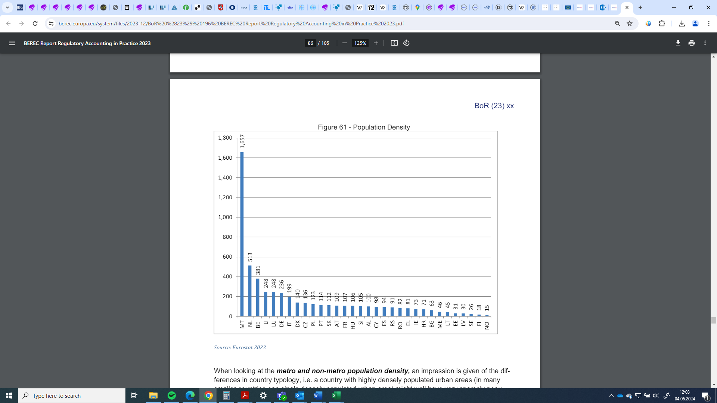

Joonis 12 Euroopa riikide elanike tiheduse võrdlus (km2 kohta) kogu riigi territooriumi osas, allikas Eurostat 2023

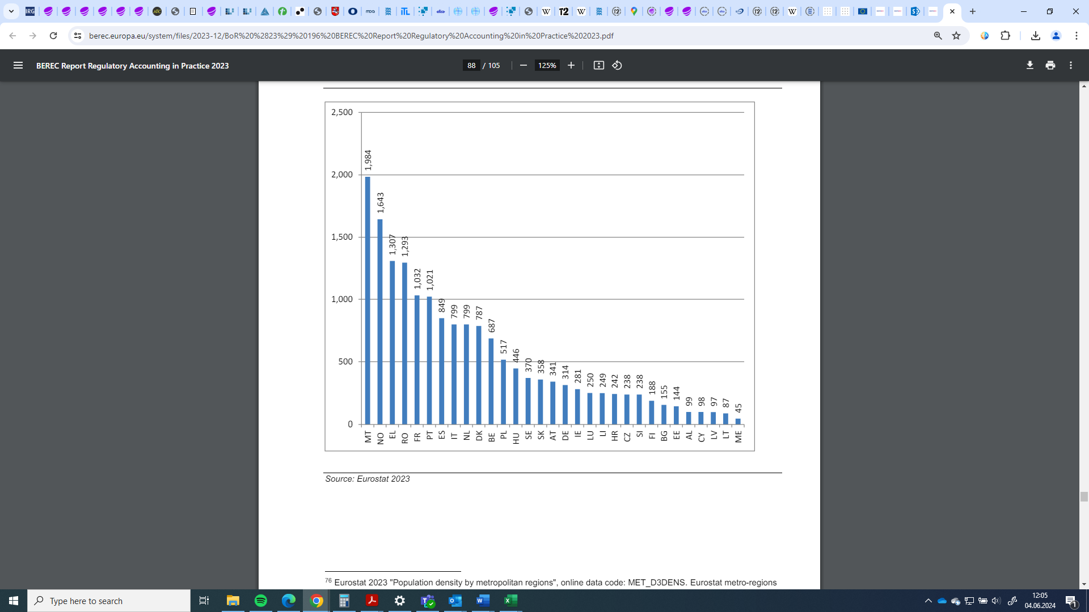

Joonis 13 Euroopa riikide elanike tiheduse võrdlus (km2 kohta) pealinna territooriumi osas, allikas Eurostat 2023

TTJA hinnangul eksisteerib Eestis elanike madalast arvust ja tihedusest tulenevalt vähe linnalisi üksusi, kus on majanduslikult mõistlik ja otstarbekas (majanduslikult tasuv) rajada enam kui kaks paralleelset kaabelsidevõrku ja maalistes üksustes ei ole üldjuhul mõistlik rajada enam kui üks kaabelsidevõrk. Maalistes üksustes aitavad jaeturul tagada konkurentsi riigiabiga rajatavad kaabelsidevõrgud, millele on kõigil sideettevõtjatele võimalik saada võrdsetel tingimustel hulgimüügitasandil juurdepääsu (nimetatakse ka operaatorineutraalne võrk). Samuti, tänu 4G & 5G tehnoloogia jõudsale arengule, aitavad maapiirkondades tavapärase kvaliteediga internetiühenduste konkurentsi tagada ka mobiilsidevõrgud. Seejuures on üldjuhul kõik Eesti piirkonnad kaetud paralleelselt kolme erineva mobiilsidevõrgu internetiühendusega (Telia, Elisa ja Tele).

Üldiselt peetakse jaeturu kõrgema konkurentsi taseme tunnuseks, et lõppkasutajal on võimalus valida rohkem kui ühe internetiühenduse pakkuja vahel. **Seepärast on asjakohane kõrgema konkurentsi taseme üheks näitajaks määrata vähemalt kahe erineva sideettevõtja internetiühenduse kasutuse ehk liitumise võimalusega elu- ja mitteeluruumide osakaal kõigist elu- ja mitteeluruumidest, mille lävend peaks olema vähemalt 40%.** Selline vähemalt kahe erineva sideettevõtja internetiühenduse kasutuse võimalus võib põhineda ka ühel sidevõrgul, näiteks operaatorneutraalsel sidevõrgul, millele on riigiabi määrustega tagatud kuni viie sideettevõtja võrdne juurdepääs. Samas selleks, et tagada *Greenfieldi* lähenemisviisi rakendamine, vt ptk. 2.1.2, ei või selline ühel sidevõrgul mitme erineva sideettevõtja internetiühenduse võimalus põhineda valdkonnaspetsiifiliselt reguleeritud hulgiturgude 1 ja 3b toodetel ehk Telia sidevõrgule juurdepääsu hulgitasandi toodetel. Kuna Eestis on Telia hulgiturgude 1 ja 3b toodete mahud sedavõrd marginaalsed, et neil puudub mõju turuanalüüsi tulemustele, siis võib lugeda *Greenfieldi* lähenemisviisi täidetuks.

Samuti loetakse jaeturu kõrgema konkurentsi taseme tunnuseks, et jaeturgudele eelnevatel hulgiturgude MTE ei omaks olulist turujõudu jaeturul. Tavapäraselt peetakse konkurentsiõiguses turujõu hindamises oluliseks lävendiks 50 %-st turuosa. Kui hulgituru MTE jaeklientide internetiühenduste turuosa on alla 50%, siis võib eeldada, et alternatiivsetel sideettevõtjatel, on olnud selles piirkonnas majanduslikult tasuv ja mõistlik rajada piisavas ulatuses hulgituru MTE internetiühendustega konkureerivaid internetiühendusi oma või mõne teise operaatori (välja arvatud hulgituru MTE) sidevõrgu (näiteks operaatorneutraalse) sidevõrgu baasil ja puuduvad takistused kõrgema konkurentsi taseme olemasoluks. Eestis on käesoleva otsuse koostamise ajal hulgiturgudel 1 ja 3b MTE Telia. **Eeltoodust tulenevalt on asjakohane kõrgema konkurentsi teiseks näitajaks määrata hulgituru MTE jaeklientide internetiühenduste turuosa, mille lävend peaks olema alla 50%.**

**Kokkuvõtvalt on geograafilise üksuse ja/või piirkonna kõrgema konkurentsi taseme tunnuseks järgmised konkurentsi näitajad ja lävendid:**

1. **vähemalt kahe (2) erineva sideettevõtja internetiühenduse kasutamise ehk liitumise võimalusega kaetud elu- ja mitteeluruumide osakaal kõigist elu- ja mitteeluruumidest geograafilises üksuses on vähemalt 40%* ja**
2. **hulgiturgude 1 ja 3b MTE (Telia) jae internetiühendust kasutavate era- ja äriklientide osakaal geograafilise üksuses kõigist vastava geograafilise üksuse jae internetiühendust kasutavatest era- ja äriklientidest on alla 50%.**

**Selleks, et geograafiline üksus või piirkond määrataks kõrgema konkurentsi tunnustega üksuseks või piirkonnaks, peaks üksuses või piirkonnas olema täidetud mõlemate eelnimetatud konkurentsi näitajate lävendid.**

Lisaks on TTJA hinnangul mõistlik ja otstarbekas tugineda piirkondade konkurentsi tasemete erinevuse tuvastamisel sellistele konkurentsi näitajatele nagu teenuste hinnad, teenuste pakkumise ja kasutamise tavade ning teenuste vahetamise ja lõpetamise tingimuste erinevused.

Hindade erinevusi on asjakohane konkurentsi näitajatena kasutada näiteks, kui üleriigiliselt suurimad teenuse osutajad kehtestavad erinevaid hindasid erinevates piirkondades. Sellised erinevad hinnad võivad olla üheks näitajaks, et turu piirkondades eksisteerib erinev konkurentsi tase.

Internetiühenduse pakkumise ja kasutamise tavade konkurentsi näitajaks võib olla asjaolu, et mõnes jaeturu piirkonnas on suurem nõudlus just paketeeritud teenuste järele kui teises tulenevalt näiteks sideettevõtjate erinevast turundusstrateegiast. See omakorda võib tekitada jaeturu piirkondade konkurentsi tasemete erinevust.

### Vaskkaabli- ja mobiilsidevõrgu jae internetiühenduste tooteturu geograafilise üksuste rühmitamine ja geograafilise piirkonna piiritlemine

Püsiasukohas tarbimiseks suunatud ja piiramatut mahuga mobiilsidevõrgu jae internetiühendused on küll suunatud püsiasukohas tarbimiseks, kuid tehniliselt ei ole piiratud neid ühendusi kasutada kõikjal Eesti territooriumil. Seetõttu ei ole selliste teenuse tarbimine piiratud konkreetse asukohaga (nt lõppkasutaja kinnistu aadress), sh geograafilise üksusega, ja seda saab kasutada mis tahes lõppkasutaja kinnistu aadressil ja mis tahes geograafilises üksuses Eesti territooriumil (näiteks nädala sees kodus ja nädalavahetustel suvilas).

Eestis osutavad mobiilsidevõrgus jaeturu internetiühenduste tooteid kolm sideettevõtjat: Telia, Elisa ja Tele2. Nende kõigi kolme mobiilsidevõrgu geograafiline katvus 4G tehnoloogia alusel on ca 98% maismaa territooriumist. 2024 aasta alguses on 5G tehnoloogiaga Telia katnud 81% rahvastikust ja ca 70% riigi territooriumist, Elisa 76% rahvastikust, Tele2 katnud vähemalt 122 asulat üle Eesti (vt ptk. 2.2.3.3). 2024. aasta lõpuks on Telia plaan katta 5G leviga 95% rahvastikust[42].

Lisaks nimetatud kolmele üleriigilisele mobiilsidevõrgule on vaskkaabli- ja mobiilsidevõrgu internetiühenduste jaeturul ka Telia vaskkaabelvõrk, mis eksisteerib kõikides geograafistes üksustes ehk on üleriigiline. Täpsemalt on üleriigiliselt Telia VDSLx sh vectoring (sh Vplus35b) vaskkaabelvõrguga kaetud (liitumise võimalusega) …* kõigist elu- ja mitteeluruumidest ja Telia ADSLx vaskkaabelvõrguga …* 2023 aasta seisuga.

**Seega on vaskkaabli- ja mobiilisidevõrgu jae internetiühenduste tooteturu puhul kõigis geograafilistes üksustes täidetud ptk.-s 2.3.3 kirjeldatud kõrgema konkurentsiga tunnustega piirkonna esimene lävend - vähemalt kahe (2) erineva sideettevõtja internetiühenduse kasutamise ehk liitumise võimalusega kaetud elu- ja mitteeluruumide on minimaalselt 40% - kuna kõigis geograafiliste üksustes on ca 98% elu- ja mitteeluruumides võimalik valida vähemalt kolme erineva mobiilsidevõrgu operaatori püsiasukohaga internetiühenduse kasutamise ehk liitumise võimaluse vahel.**

Teise kõrgema konkurentsi taseme lävendi - *hulgiturgude 1 ja 3b MTE (Telia) jae internetiühendust kasutavate era- ja äriklientide osakaal geograafilise üksuses kõigist vastava geograafilise üksuse jae internetiühendust kasutavatest era- ja äriklientidest on alla 50%* - adekvaatne hindamine geograafiliste üksuste põhiselt ei ole võimalik, kuna vastavalt eeltoodu selgitustele ei saa mobiilsidevõrgu püsiasukohaga internetiühenduste kasutamist asukohapõhiselt hinnata, mistõttu ei saa geograafilise üksuse põhiselt adekvaatselt hinnata ka era- ja äriklientide osakaale vaskkaabli- ja mobiilsidevõrgu jae internetiühenduste toodete alusel ning teise kõrgema konkurentsi taseme lävendit tuleb hinnata üleriigiliselt.

**Eeltoodust tulenevalt hinnatakse Telia, kui TTJA 2017 hulgituru 1 ja 3b otsuste MTE, jaeklientide internetiühenduste osakaal vaskkaabli- ja mobiilsidevõrgu tooteturul üleriigiliselt, ning see oli 2022 aastal** …* **ja 2023 aastal** …\***.**

**Seega on vaskkaabli- ja mobiilisidevõrgu jae internetiühenduste tooteturu puhul ptk.-s 2.3.3 kirjeldatud kõrgema konkurentsi näitaja teine lävend - hulgiturgude 1 ja 3b MTE (Telia) osutatavate era- ja äriklientide jae internetiühenduste osakaal kogu Eesti maismaa territooriumil kõigi sideettevõtjate poolt osutatavate era- ja äriklientide jae internetiühendustest kogu Eesti maismaa territooriumil on alla 50% - täidetud üleriigiliselt.**

Hindade võrdlus

**Ükski jae internetiühenduste peamistest osutajatest ei ole rakendanud** **vaskkaabli- ja mobiilsidevõrgu jae internetiühenduste tooteturul erinevates geograafilistes üksustes erinevaid hindasid. Seetõttu ei ole jaehindadest lähtudes võimalik tuvastada erinevate konkurentsi tasemetega (A ja B) geograafilisi üksusi ja/või piirkondasid vaskkaabli- ja mobiilsidevõrgu jae internetiühenduste tooteturul.**

Teenuste tingimuste võrdlus

Ka internetiühenduste teenuste tingimuste poolest võivad piirkonnad erineda. Näiteks võib mõnes piirkonnas olla suurem nõudlus teenuse mõne spetsiifilise kvaliteedi või lisateenuste järele, näiteks paketeeritud teenuste osas. Sellised nõudluse erinevused võivad tuleneda ka sideettevõtjate erinevatest turundusstrateegiatest erinevates piirkondades. See omakorda võib mõjutada ka piirkondade konkurentsitingimusi.

**TTJA hinnangul ei erista sideettevõtjad vaskkaabli- ja mobiilsidevõrgu jae internetiühenduste tooteturul teenuste tingimusi, sh pakutavat kvaliteeti või pakutavaid pakette geograafiliste üksuste ja/või piirkondade alusel. Samuti ei ole TTJA-le teada sideettevõtjaid, kes viiksid läbi piirkondlikult erinevaid turundusstrateegiaid, pigem on turundus üle Eestiliselt ühetaoline. Seetõttu ei ole teenuste tingimuste võrdlusest lähtudes võimalik tuvastada erinevate konkurentsi tasemetega (A ja B) geograafilisi üksusi ja/või piirkondasid vaskkaabli- ja mobiilsidevõrgu jae internetiühenduste tooteturul.**

Teenuste vahetuste või lõpetamise võrdlus

Sarnaselt võivad erinevad teenuse vahetuse ja lõpetamise tingimused erinevates piirkondades tekitada erinevate konkurentsitingimustega piirkondi. Näiteks, kui mõnes piirkonnas on internetiühenduse teenuse pakkuja vahetamine oluliselt aeganõudvam ja keerulisem protseduur kui teises.

ESS § 96 lõike kohaselt (rakendub üle Eestiliselt) ei tohi tarbijaga sõlmitava tähtajalise sideteenuse leping, välja arvatud numbrivaba isikutevahelise side teenuse ja masinate vahelise side teenuse leping, kesta kauem kui kaks aastat. Seega on lepingute lõpetamise tingimused üle Eestiliselt ühetaolised. Samuti ei oma pikaajalised lepingud mõju internetiühenduse nõudluse asendatavusel, kuna puuduvad sedavõrd pikaajalised internetiühenduse lepingud, et lõppkasutajatel ei oleks võimalik vahetada internetiühenduse teenuse pakkujat ja/või tehnoloogiat järgmise turuanalüüsini kestva perioodi jooksul (ehk järgmise viie aasta jooksul).

**Eeltoodust tulenevalt ei rakenda sideettevõtjad piirkondlike erisusi internetiühenduse jaeteenuse vahetuse ja lõpetamise osas, mistõttu ei ole sellest lähtudes võimalik tuvastada erinevate konkurentsi tasemetega (A ja B) geograafilisi üksusi ja/või piirkondasid vaskkaabli- ja mobiilsidevõrgu internetiühenduste tooteturul**.

Kokkuvõte

**Eeltoodust tulenevalt on vaskkaabli- ja mobiilsidevõrgu jae internetiühenduste tooteturu geograafiline piirkond kogu Eesti maismaa territoorium ehk üleriigiline ja sellel turul on ptk.-s 2.3.3 kirjeldatud kõrgema konkurentsi tunnused.**



### Valguskaabelvõrgu jae internetiühenduste tooteturu geograafiliste üksuste rühmitamine ja geograafilise piirkonna piiritlemine

Tuginedes peatükis 2.3.3 toodud geograafilise üksuse ja/või piirkonna kõrgema konkurentsi taseme tunnusest **jaotuvad valguskaabelvõrgu jae internetiühenduste tooteturul 10 geograafilist üksust kõrgema konkurentsiga tunnustega geograafilisse piirkonda A ja 38 geograafilist üksust madalama konkurentsiga tunnustega geograafilisse piirkonda B, täpsemalt vt Tabel 9 ja 10.**

Valguskaabelvõrgu jae internetiühenduste tooteturu A piirkonna kõigis kümnes (10) geograafilises üksuses on vähemalt 40% (2023 aasta andmetel keskmiselt 67%) elu- ja mitteeluruumides võimalik valguskaabelvõrgu baasil liituda vähemalt kahe (2) erineva sideettevõtja internetiühendusega ja hulgiturgude MTE (Telia) jaeklientide internetiühenduste osakaal on alla 50% (2023 aasta andmetel keskmiselt …*), vt alltoodud Tabel 9. A piirkond hõlmab 0,5% Eesti maismaast ning 31% elanikkonnast ning 29% elu- ja mitteeluruume.

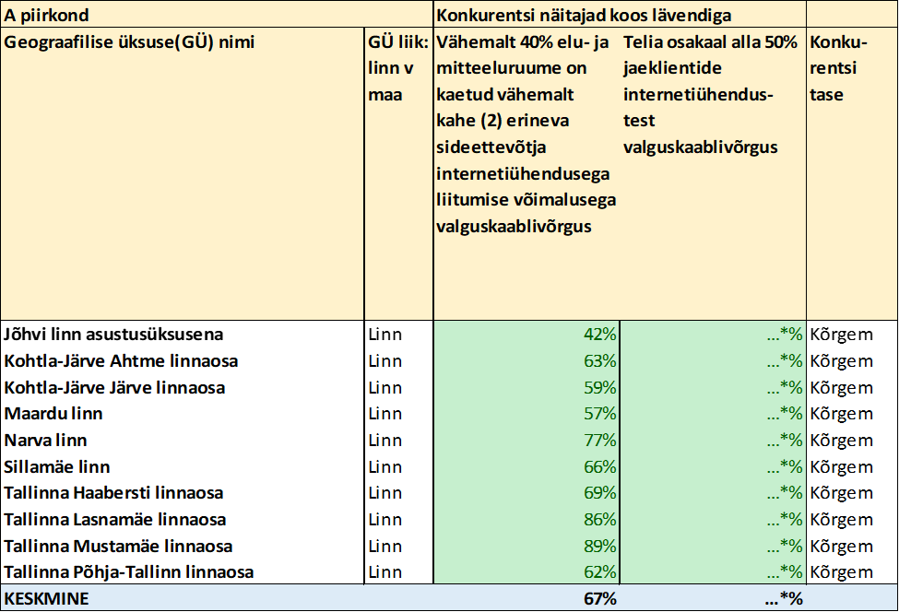

Tabel 9…* Kõrgema konkurentsiga tunnustega internetiühenduste jaeturu geograafilisse piirkonna A määratlemine tuginedes elu- ja mitteeluruumides valguskaabelvõrgu baasil erinevate sideettevõtjate internetiühendustega liitumise võimaluste ja Telia jaeklientide internetiühenduste osakaalu näitajatele ja lävenditele, 2023 aasta andmetel. Lahtri roheline värvus näitab, et kõrgema konkurentsi näitaja lävend on täidetud.

Valguskaabelvõrgu jae internetiühenduste tooteturu B piirkonnas kõigis kolmekümne kaheksas (38) geograafilises üksuses ei ole täidetud üks kahest või mõlemad tingimused: vähemalt 40% elu- ja mitteeluruumides võimalik valguskaabelvõrgu baasil liituda vähemalt kahe (2) erineva sideettevõtja internetiühendusega ja hulgiturgude MTE (Telia) jaeklientide internetiühenduste osakaal on alla 50%. B piirkonna geograafilistes üksustes on võimalik valguskaabelvõrgu baasil liituda vähemalt kahe (2) erineva sideettevõtja internetiühendusega keskmiselt 20% elu- ja mitteeluruumides ja hulgiturgude MTE (Telia) jaeklientide internetiühenduste osakaal on keskmiselt …*%, vt alltoodud Tabel 10. B-piirkond hõlmab 99,5% Eesti maismaast ning seal elab 69% elanikkonnast ning 71% elu- ja mitteeluruumidest.

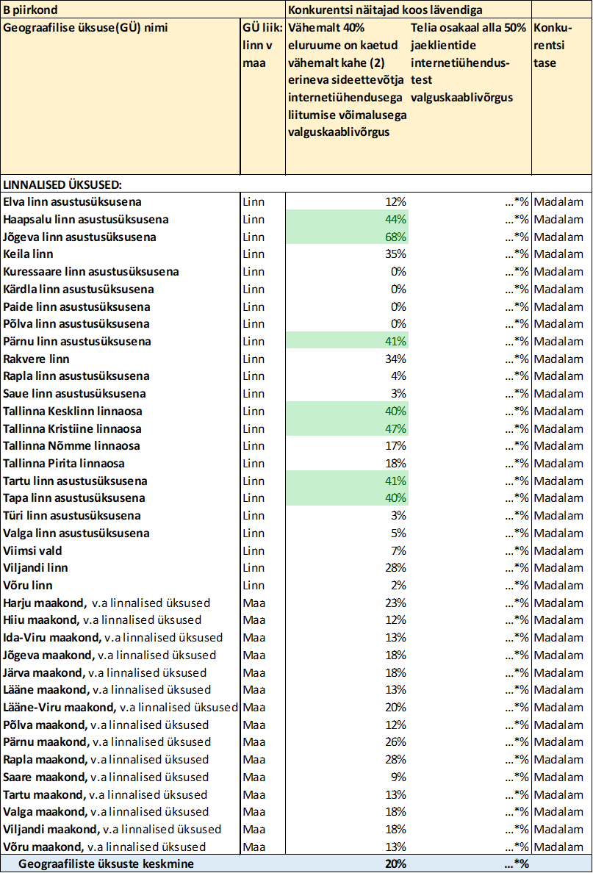

Tabel 10…* Madalama konkurentsiga tunnustega internetiühenduste jaeturu geograafilisse piirkonna B määratlemine tuginedes elu- ja mitteeluruumides valguskaabelvõrgu baasil erinevate sideettevõtjate internetiühendustega liitumise võimaluste ja Telia jaeklientide internetiühenduste osakaalu näitajatele ja lävenditele, 2023 aasta andmetel. Lahtri roheline värvus näitab, et kõrgema konkurentsi näitaja lävend on täidetud.

Hindade võrdlus

**Ükski jae internetiühenduste peamistest osutajatest ei ole rakendanud valguskaabelvõrgu jae internetiühenduste tooteturul erinevates geograafilistes üksustes erinevaid hindasid. Seetõttu ei ole jaehindadest lähtudes võimalik tuvastada erinevate konkurentsi tasemetega (A ja B) geograafilisi piirkondasid valguskaabelvõrgu jae internetiühenduste tooteturul.**

Teenuste tingimuste võrdlus

Ka internetiühenduste teenuste tingimuste poolest võivad piirkonnad erineda. Näiteks võib mõnes piirkonnas olla suurem nõudlus teenuse mõne spetsiifilise kvaliteedi või lisateenuste järele, näiteks paketeeritud teenuste osas. Sellised nõudluse erinevused võivad tuleneda ka sideettevõtjate erinevatest turundusstrateegiatest erinevates piirkondades. See omakorda võib mõjutada ka piirkondade konkurentsitingimusi.

**TTJA hinnangul ei erista sideettevõtjad valguskaabelvõrgu jae internetiühenduste tooteturul teenuste tingimusi, sh pakutavat kvaliteeti või pakutavaid pakette geograafiliste piirkondade alusel. Samuti ei ole TTJA-le teada sideettevõtjaid, kes viiksid läbi piirkondlikult erinevaid turundusstrateegiaid, pigem on turundus üle Eestiliselt ühetaoline. Seetõttu ei ole teenuste tingimuste võrdlusest lähtudes võimalik tuvastada erinevate konkurentsi tasemetega (A ja B) geograafilisi piirkondasid valguskaabelvõrgu jae internetiühenduste tooteturul.**

Teenuste vahetuste või lõpetamise võrdlus

Sarnaselt võivad erinevad teenuse vahetuse ja lõpetamise tingimused erinevates piirkondades tekitada erinevate konkurentsitingimustega piirkondi. Näiteks, kui mõnes piirkonnas on internetiühenduse teenuse pakkuja vahetamine oluliselt aeganõudvam ja keerulisem protseduur kui teises.

ESS § 96 lõike kohaselt (rakendub üle Eestiliselt) ei tohi tarbijaga sõlmitava tähtajalise sideteenuse leping, välja arvatud numbrivaba isikutevahelise side teenuse ja masinate vahelise side teenuse leping, kesta kauem kui kaks aastat. Seega on lepingute lõpetamise tingimused üle Eestiliselt ühetaolised. Samuti ei oma pikaajalised lepingud mõju internetiühenduse nõudluse asendatavusel, kuna puuduvad sedavõrd pikaajalised internetiühenduse lepingud, et lõppkasutajatel ei oleks võimalik vahetada internetiühenduse teenuse pakkujat ja/või tehnoloogiat järgmise turuanalüüsini kestva perioodi jooksul (ehk järgmise viie aasta jooksul).

**Eeltoodust tulenevalt ei rakenda sideettevõtjad piirkondlike erisusi internetiühenduse jaeteenuse vahetuse ja lõpetamise osas, mistõttu ei ole sellest lähtudes võimalik tuvastada erinevate konkurentsi tasemetega (A ja B) geograafilisi piirkondasid valguskaabelvõrgu jae internetiühenduste tooteturul.**

Kokkuvõte

**Eeltoodust tulenevalt jaotuvad valguskaabelvõrgu jae internetiühenduste tooteturul 10 geograafilist üksust kõrgema konkurentsiga geograafilisse piirkonda A ja 38 geograafilist üksust madalama konkurentsiga geograafilisse piirkonda B, täpsemalt vt Tabel 9 ja 10.**

### Jaeturu geograafilise piiritlemise kokkuvõte

Peatükis 2.3.2 määratles TTJA geograafilised üksused, mis on asjakohase suurusega, st. piisavalt väikesed, et ära hoida konkurentsitingimuste märkimisväärseid erinevusi igas üksuses, ent piisavalt suured, et vältida ressursimahukat ja koormavat mikroanalüüsi ning milledes on kajastatud internetiühenduste peamiste pakkujate (vt ptk. 2.2.7) sidevõrgud ning mis omavad selgeid ja stabiilseid piire. Selleks jaotati Eesti territoorium haldus- ja asustusüksuste alusel ning võttes arvesse ka elanike arvu ja tihedust 48-ks erinevaks geograafiliseks üksuseks (GÜ), millest 15 on maalised ja 33 linnalised. Linnalised üksused on territooriumid, kus on vähemalt 5000 elanikku ning mille elanike tihedus on vähemalt 200 elanikku km2 kohta.

**Peatükkides 2.3.4 ja 2.3.5 analüüsis TTJA konkurentsitingimuste geograafilisi erinevusi vaskkaabli- ja mobiilsidevõrgu jae internetiühenduste tooteturul ja valguskaabelvõrgu jae internetiühenduste tooteturul ning määras nende tooteturgude geograafilised piirkonnad järgmiselt:**

* **Vaskkaabli- ja mobiilsidevõrgu jae internetiühenduste tooteturu geograafiline piirkond kogu Eesti maismaa territoorium ehk üleriigiline. Seejuures on turul ptk.-s 2.3.3 kirjeldatud kõrgema konkurentsi tunnused.**
* **Valguskaabelvõrgu jae internetiühenduste tooteturg jaguneb kaheks geograafiliseks piirkonnaks:**
  + **A piirkond, jae internetiühenduste kõrgema konkurentsi tunnustega piirkond, kuhu liigituvad järgmised 10 linnalist geograafilisest üksust, vt ka Tabel 9:**
* **Jõhvi linn (asustusüksusena),**
* **Kohtla-Järve Ahtme linnaosa (haldusüksusena),**
* **Kohtla-Järve Järve linnaosa (haldusüksusena),**
* **Maardu linn (haldusüksusena),**
* **Narva linn (haldusüksusena),**
* **Sillamäe linn (haldusüksusena),**
* **Tallinna Haabersti linnaosa (haldusüksusena),**
* **Tallinna Lasnamäe linnaosa (haldusüksusena),**
* **Tallinna Mustamäe linnaosa (haldusüksusena),**
* **Tallinna Põhja-Tallinn linnaosa (haldusüksusena).**
* **B piirkond, jae internetiühenduste madalama konkurentsi tunnustega piirkond, kuhu liigituvad kõik geograafilised üksused, mis ei ole liigitatud A piirkonda, kokku 38 geograafilist üksust, vt Tabel 10.**

## JAETURU PIIRITLEMISE KOKKUVÕTE

Peatükis 2.1 – 2.3 koos alampeatükkidega analüüsis TTJA hulgiturgude 1 ja 3b toodete poolt võimaldatavaid ja Eestis kasutatavaid püsiasukohaga standardsete internetiühenduste kvaliteeti, hindasid, tehnoloogiaid, nõudluse ja pakkumise asendatavust ning leidis, et internetiühenduste jaeturule on põhjendatud kaasata era- ja äriklientide standardsed masstoote mobiilside- ja kaabelsidevõrgu internetiühendused ning moodustada nendest kaks eraldi tooteturgu:

1) vaskkaabli- ja mobiilsidevõrgu jae internetiühenduste tooteturg, siia kuuluvad standardsed püsiasukohas tarbimiseks suunatud piiramatu mahuga internetiühendused ADSLx, VDSLx sh vectoring (sh Vplus35b) vaskkaablivõrgu baasil, DOCSIS 3.0 koaksiaalkaablivõrgu baasil ja 4G ja 5G mobiilsidevõrgu baasil

2) valguskaabelvõrgu jae internetiühenduste tooteturg, siia kuuluvad standardsed püsiasukohas tarbimiseks suunatud piiramatu mahuga internetiühendused FTTB/FTTH valguskaabelvõrgu baasil.

Peatükis 2.3.2 koos alampeatükkidega jaotati Eesti territoorium haldus- ja asustusüksuste ning võttes arvesse elanike arvu ja tihedust 48 erinevaks geograafiliseks üksuseks, millest 15 on maalised ja 33 linnalised geograafilised üksused. Nendest lähtuvalt piiritleti vaskkaabli- ja mobiilsidevõrgu jae internetiühenduste tooteturu ja valguskaabelvõrgu jae internetiühenduste tooteturu osas järgmised geograafilised piirkonnad:

* Vaskkaabli- ja mobiilsidevõrgu jae internetiühenduste tooteturu geograafiline piirkond kogu Eesti maismaa territoorium ehk üleriigiline. Seejuures on turul ptk. s 2.3.3 kirjeldatud kõrgema konkurentsi tunnused.
* Valguskaabelvõrgu jae internetiühenduste tooteturg jaguneb kaheks geograafiliseks piirkonnaks:
* A piirkond, jae internetiühenduste kõrgema konkurentsi tunnustega piirkond, kuhu liigituvad järgmised 10 linnalist geograafilisest üksust, vt ka Tabel 9:
* Jõhvi linn (asustusüksusena),
* Kohtla-Järve Ahtme linnaosa (haldusüksusena),
* Kohtla-Järve Järve linnaosa (haldusüksusena),
* Maardu linn (haldusüksusena),
* Narva linn (haldusüksusena),
* Sillamäe linn (haldusüksusena),
* Tallinna Haabersti linnaosa (haldusüksusena),
* Tallinna Lasnamäe linnaosa (haldusüksusena),
* Tallinna Mustamäe linnaosa (haldusüksusena),
* Tallinna Põhja-Tallinn linnaosa (haldusüksusena).
* B piirkond, jae internetiühenduste madalama konkurentsi tunnustega piirkond, kuhu liigituvad kõik geograafilised üksused, mis ei ole liigitatud A piirkonda, kokku 38 geograafilist üksust, vt Tabel 10.

**Eeltoodust tulenevalt** **määratleb TTJA internetiühenduste jaeturul kolm alam-turgu:**

**1) Vaskkaabli- ja mobiilsidevõrgu internetiühenduste üleriigiline jaeturg;**

**2) Valguskaabelvõrgu internetiühenduste A piirkonna jaeturg;**

**3) Valguskaabelvõrgu internetiühenduste B piirkonna jaeturg.**

# JAETURGUDE KONKURENTSI ANALÜÜS

Vastavalt EK 2018 turgude suunisele tuleks selleks, et kindlaks määrata eelnevat valdkonnaspetsiifilist reguleerimist vajav hulgiturg, alati kõigepealt analüüsida vastavatele hulgiturgudele järgnevat jaeturgu ja hinnata kas aluseks oleval jaeturul eksisteerib või see saavutab tõhusa konkurentsi järgmise turuanalüüsini kestval perioodil hulgimüügi valdkonnaspetsiifilise regulatsiooni puudumisel. Järgnevalt analüüsitakse ptk.-s 2.4 piiritletud jaeturgudel konkurentsi turuosade, turule sisenemise tõkete ja tasakaalustava ostjajõu näitajate alusel, et tuvastada, kas turu konkurents on tõhus või mitte, et kaaluda valdkonnaspetsiifilise regulatsiooni lõpetamist või jätkamist hulgiturgudel 1 ja 3b.

Internetiühenduse jaeturu konkurents võib põhineda erinevate sideettevõtjate internetiühendustel, mida iga sideettevõtja osutab enda sidevõrgu baasil (sidevõrkude vaheline konkurents), aga ka erinevate sideettevõtjate internetiühendustel, mida sideettevõtjad osutavad täielikult või osaliselt mõne teise sideettevõtja sidevõrgu baasil (sideteenuste vaheline konkurents) tingimusel, et vastavaid võrguteenused ei ole valdkonnaspetsiifiliselt reguleeritud (*Greenfieldi* lähenemisviis). Eestis põhineb jaeturu konkurents linnades peamiselt sidevõrkude vahelisel konkurentsil, kuid sidevõrgud on suures osas rajatud valdkonnaspetsiifiliselt reguleeritud (TTJA 2017. hulgituru 1 otsus) Telia kaablikanalisatsioonile juurdepääsu baasil. Maal põhineb jaeturu konkurents märkimisväärses osas sideteenuste vahelisel konkurentsil riigiabiga rajatud operaatorneutraalsetele sidevõrkudele juurdepääsu baasil, eelkõige Enefit juurdepääsuvõrgu ja ELA SA ülekandevõrgu baasil, kes ise jaeteenuseid ei paku. Valdkonnaspetsiifiliselt reguleeritud MTE (Telia) sidevõrgule kohaliku ja keskse juurdepääsu toodete (hulgituru 1 ja 3b toodete) mahud on väga marginaalsed, mistõttu need sisuliselt ei mõjuta internetiühenduste jaeturu konkurentsi ning seetõttu ei ole otstarbekas *Greenfieldi* lähenemisviisi järgimiseks nende hulgitoodete mahte eraldi jaeturul arvestada.



## Vaskkaabli- ja mobiilsidevõrgu internetiühenduste üleriigilisel jaeturu konkurentsi analüüs



### Turuosad

Vaskkaabli- ja mobiilsidevõrgu internetiühenduste üleriigilisel jaeturul on jaeklientide internetiühenduste alusel 2023 aastal kõige suurema osakaaluga Elisa …*%-ga, järgneb Telia …*%-ga ja Tele2 …*%-ga, vt Tabel 11. Kolmekesi kokku moodustavad nad ca 98% turust. Seejuures Elisa ja Telia osakaalud on perioodil 2022-2023 …* ning Tele2 oma …*.

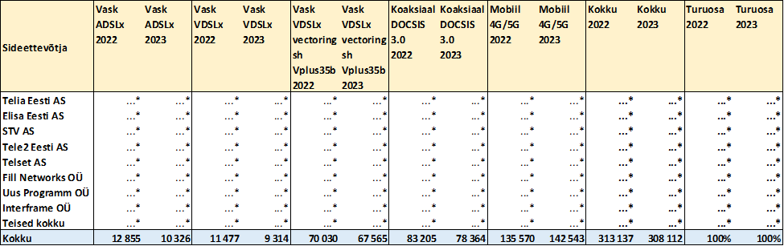

Tabel 11…* Vaskkaabli- ja mobiilsidevõrgu internetiühenduste üleriigilise jaeturul sideettevõtjate internetiühenduste jaeklientide osakaalud aastatel 2022 – 2023.

Turuosade üldine struktuur viitab sellele, et vaskkaabli- ja mobiilsidevõrgu internetiühenduste üleriigilisel jaeturul eksisteerib tõhus konkurents ja puudub sideettevõtja, kellel võiks olla märkimisväärse turujõuga ettevõtja seisund.

### Turule sisenemise tõkked

Üks peamisi konkurentsiprobleeme elektroonilise side turgudel, on turule sisenemise tõkked ja sidevõrgu katvuse laiendamine, kuna sidevõrgu rajamisega kaasnevad kõrged pöördumatud kulud, mis on eelkõige seotud sidekaablitaristuga (sidetorud- ja postid), mille rajamise kulud moodustavad kuni 80% sidevõrkude paigaldamise kuludest. Seega on sidekaablitaristu omamine ja kättesaadavus oluline konkurentsi eelis. Sidevõrgu rajamise suurtest ja pöördumatutest kuludest tulenevalt on sidevõrgu tasuvuse tagamiseks vaja saavutada piisav mastaabisääst ehk koguda piisav kliendibaas, et kindlustada stabiilsed tulud suurte ja pöördumatute kulude tagasi teenimiseks.

Tõkkeid turule sisenemisel või sidevõrgu leviala laiendamisel on aidanud vähendada sidekaabli paigaldamist võimaldavale füüsilise taristule juurdepääsu sümmeetriline reguleerimine ehitusseadustiku ptk. 6 prim 1 alusel ja MTE kaablikanalisatsiooni reguleerimine tugiteenusena valdkonnaspetsiifiliselt hulgiturul 1 TTJA 2017 aasta otsuse alusel. Sideettevõtja omanduses olev füüsiline taristu (sidetorud ja -postid) annab sideettevõtjale siiski oluliselt suurema konkurentsi eelise kui selle rentimine teistelt. Eelkõige toimub sidevõrgu paigaldamine oma enda füüsilise taristu baasil tavaliselt suuremates mahtudes, kiiremini ja tõhusamalt. Jae internetiühenduse teenuseid osutavatest sideettevõtjatest omab Eestis kõige suuremat ja ulatuslikumat sidekaablitaristut Telia, vt ka TTJA 2024 STJ hulgituru otsuse kavandit.

Internetiühenduste algusaegadel 1990-ndatel osutati internetiühenduse teenust ainult Telia vaskkaabelvõrgu baasil. Aastatega on internetiühenduse jaeturule sisenenud paljud teised sideettevõtjad erinevate sidevõrgu tehnoloogiate baasil, vt ka ptk.-s 2.2.7 Tabel 5, peamiselt koaksiaalkaabel-, valguskaabelvõrkude ja mobiilvõrkude baasil, väga vähesel määral ka wifi raadiosidevõrgu baasil ja viimasel ajal vähesel määral ka satelliitsidevõrgu baasil, mida nende väga madala kasutuse tõttu internetiühenduste jaeturu konkurentsi analüüsi ei kaasatud.

Vaskkaabli- ja mobiilsidevõrkude osas on käesolevaks ajaks Eesti maismaa territooriumist 99%-i ulatuses kaetud kolme erineva internetiühendust osutatava mobiilsidevõrguga (Telia, Elisa ja Tele2). Vaskkaabelvõrgu ADSLx tehnoloogia baasil on kaetud ca 2% (peamiselt …*), VDSLx sh vectoring (sh Vplus35b) tehnoloogia baasil on kaetud ca 24% (peamiselt …*) ning koaksiaalkaablivõrgu DOCSIS 3.0 tehnoloogia baasil 27% (peamiselt …*) elu- ja mitteeluruumidest (korterid ja eramud koos abihoonetega, kontorid ning muud äri- ja tööstusruumid).

Kõige suuremat kliendibaasi (ja sellest tulenevat mastaabisäästu) vaskkaabli- ja mobiilsidevõrgu internetiühenduse üleriigilise jaeturul omavad Elisa (…*%) ja Telia (…*%), vt ka Tabel 11.

Eespool öeldut silmas pidades on vaskkaabli- ja mobiilsidevõrgu internetiühenduste üleriigilisele jaeturule sisenemisel olemas tõkked (peamiselt sidevõrgu rajamise suured ja pöördumatud kulud), mis takistavad uuel sideettevõtjal enda sidevõrgu baasil sisenemist vaskkaabli- ja mobiilsidevõrgu internetiühenduste üleriigilisel jaeturule. Samas turul juba tegutsevatel sideettevõtjatel (näiteks kolmel mobiilvõrgu operaatoril), kellel juba on olemas piisava ulatusega sidevõrk ja kliendibaas (ehk mastaabisääst) on oma sidevõrgu leviala laiendamise tõkked teatud määral ületatud ja neil tõketel on madalam tähtsus.

### Tasakaalustav ostjajõud

Tasakaalustav ostjajõud vaskkaabli- ja mobiilsidevõrgu internetiühenduse üleriigilisel jaeturul on olemas siis, kui lõppkasutajal on võimalus vahetada oma vastavat internetiühendust osutav sideettevõtja teise vastavat internetiühendust osutava sideettevõtja vastu. Seejuures on oluline, et teenusepakkuja vahetamisega seotud kulud ei oleks suured, et teenuse osutaja vahetamine oleks lõppkasutajale majanduslikult tasuv.

2023 aastal pakkus vaskkaablivõrgu baasil püsiasukohaga interneitühendust peamiselt Telia, koaksiaalkaablivõrgu baasil peamiselt Elisa (vähemal määral ka STV ja Telset) ning mobiilsidevõrgu baasil Telia, Elisa ja Tele2, vt Tabel 11.

TTJA hinnangul tuleneb piisav tasakaalustav ostjajõud vaskkaabli- ja mobiilsidevõrgu internetiühenduse üleriigilisel jaeturul eelkõige kolmes üleriigilises mobiilsidevõrgus pakutavatest püsiasukohaga ja piiramatu andmeside mahuga internetiühendustest, millega liitumine on sageli oluliselt soodsam ja kiirem, kui liitumine vaskkaabli- või koaksiaalkaabelvõrgu interneitühendustega, kuna puudub vajadus paigaldada ja ühendada kinnistu ja hoonesiseseid kaableid terminaliseadmega, piisab vastava SIM kaardi põhise ruuteri soetamisest. Mobiilsidevõrgu põhine internetiühenduse baasil saab osutada ja tarbida ka televisiooni ja kõne ning muid lisateenuseid (nt elektroonilised turvateenused).

**Eeltoodut silmas pidades on vaskkaabli- ja mobiilsidevõrgu internetiühenduste üleriigilisel jaeturul olemas tasakaalustav ostjajõud, sest lõppkasutajad võivad üleriigiliselt vahetada internetiühenduse osutajat olenemata asukohast.**

### Järeldused

Eeltoodust tulenevalt eksisteerib TTJA hinnangul vaskkaabli- ja mobiilsidevõrgu internetiühenduste üleriigilisel jaeturul tõhus konkurents. See viitab sellele, et asjaomastel vaskkaabli- ja mobiilsidevõrgu hulgiturul 1 ja hulgiturul 3b ei ole valdkonnaspetsiifilise regulatsiooni rakendamine põhjendatud, kuid selle lõplikuks kinnitamiseks tuleks vastavatel turgudel läbi viia veel konkurentsi kolme kriteeriumi test ESS-i turuanalüüsi määruse alusel. Kui test valdkonnaspetsiifilise regulatsiooni põhjendatust ei kinnita, siis hulgiturul MTE välja selgitamise analüüsi ei teostata ja kui hulgiturg on valdkonnaspetsiifiliselt reguleeritud, siis see de-reguleeritakse, kui test kinnitab valdkonnaspetsiifilise regulatsiooni põhjendatust, siis jätkatakse MTE välja selgitamise analüüsiga.

## Valguskaabelvõrgu internetiühenduste A piirkonna jaeturu konkurentsi analüüs



### Turuosad

Valguskaabelvõrgu internetiühenduste A piirkonna jaeturul on jaeklientide interneitühenduste alusel 2023 aastal kõige suurema osakaaluga STV …*%-ga, järgneb Telia …*%-ga ja Elisa …*%‑ga, vt Tabel 12. Kolmekesi kokku moodustavad nad ca 91% turust. Seejuures STV ja Telia osakaalud on perioodil 2022-2023 …* ning Elisa oma …*.

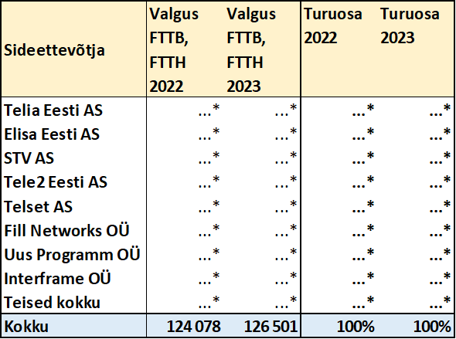

Tabel 12…* Valguskaabelvõrgu internetiühenduste A piirkonna jaeturul sideettevõtjate internetiühenduste jaeklientide osakaalud aastatel 2022 – 2023.

Turuosade üldine struktuur viitab sellele, et valguskaabelvõrgu internetiühenduste A piirkonna jaeturul eksisteerib tõhus konkurents ja puudub sideettevõtja, kellel võiks olla märkimisväärse turujõuga ettevõtja seisund.

### Turule sisenemise tõkked

Üks peamisi konkurentsiprobleeme elektroonilise side turgudel, on turule sisenemise tõkked ja sidevõrgu leviala laiendamine, kuna sidevõrgu rajamisega kaasnevad kõrged pöördumatud kulud, mis on eelkõige seotud sidekaablitaristuga (sidetorud- ja postid), mille rajamise kulud moodustavad kuni 80% sidevõrkude paigaldamise kuludest. Seega on sidekaablitaristu omamine ja kättesaadavus oluline konkurentsi eelis. Sidevõrgu rajamise suurtest ja pöördumatutest kuludest tulenevalt on sidevõrgu tasuvuse tagamiseks vaja saavutada piisav mastaabisääst ehk koguda piisav kliendibaas, et kindlustada stabiilsed tulud suurte ja pöördumatute kulude tagasi teenimiseks.

Tõkkeid turule sisenemisel või sidevõrgu leviala laiendamisel on aidanud vähendada sidekaabli paigaldamist võimaldavale füüsilise taristule juurdepääsu sümmeetriline reguleerimine ehitusseadustiku ptk. 6 prim 1 alusel ja MTE kaablikanalisatsiooni reguleerimine tugiteenusena valdkonnaspetsiifiliselt hulgiturul 1 TTJA 2017 aasta otsuse alusel. Sideettevõtja omanduses olev füüsiline taristu (sidetorud ja -postid) annab sideettevõtjale siiski oluliselt suurema konkurentsi eelise kui selle rentimine teistelt. Eelkõige toimub sidevõrgu paigaldamine oma enda füüsilise taristu baasil tavaliselt suuremates mahtudes, kiiremini ja tõhusamalt. Jae internetiühenduse teenuseid osutavatest sideettevõtjatest omab Eestis kõige suuremat ja ulatuslikumat sidekaablitaristut Telia, vt ka TTJA 2024 STJ hulgituru otsuse kavandit.

Internetiühenduste algusaegadel 1990-ndatel osutati internetiühenduse teenust ainult Telia vaskkaabelvõrgu baasil. Aastatega on internetiühenduse jaeturule sisenenud paljud teised sideettevõtjad erinevate sidevõrgu tehnoloogiate baasil, vt ptk.-s 2.2.7 Tabel 5, peamiselt koaksiaalkaabel-, valguskaabelvõrkude ja mobiilvõrkude baasil, väga vähesel määral ka WiFi raadiosidevõrgu baasil ja viimasel ajal vähesel määral ka satelliitsidevõrgu baasil, mida nende väga madala kasutuse tõttu internetiühenduste jaeturu konkurentsi analüüsi ei kaasatud.

Valguskaablivõrkude tehnoloogia alusel on erakapitali baasil 2023 aastal A piirkonnas kõige enam elu- ja mitteeluruume kaetud STV poolt ca …*%, järgnevad Telia …*%, Elisa …*% ja Telset …*%, vt Tabel 13. A piirkonnas ei ole riigiabiga peaaegu üldse valguskaabelvõrgu kliendiliine rajatud ja seeläbi elu- ja mitteeluruumides internetiühenduse võimalusi loodud.



Tabel 13…* Sideettevõtjate poolt valguskaabelvõrguga kaetud elu- ja mitteeluruumide arv ja osakaalud 2023 aastal. ERA – peamiselt erakapital baasil ühendatud elu- ja mitteeluruumid, RIIGI – peamiselt riigiabiga rajatud kliendiliinide (juurdepääsuvõrgu) abil ühendatud elu- ja mitteeluruumid.

Kõige suuremat kliendibaasi (ja sellest tulenevat mastaabisäästu) valguskaabelvõrgu internetiühenduse A piirkonna jaeturul omavad STV …*%-ga, järgneb Telia …*%-ga ja Elisa …*%-ga, vt ka Tabel 12.

Eespool öeldut silmas pidades on valguskaabelvõrgu internetiühenduste A piirkonna jaeturule sisenemisel olemas tõkked (peamiselt sidevõrgu rajamise suured ja pöördumatud kulud), mis takistavad uuel sideettevõtjal enda sidevõrgu baasil sisenemist valguskaabelvõrgu internetiühenduste A piirkonna jaeturule. Samas turul juba tegutsevatel sideettevõtjatel (näiteks STV, Telia ja Elisa), kellel juba on olemas piisava ulatusega valguskaablivõrk ja kliendibaas (ehk mastaabisääst) on oma sidevõrgu leviala laiendamise tõkked teatud määral ületatud ja neil tõketel on madalam tähtsus.

### Tasakaalustav ostjajõud

Tasakaalustav ostjajõud valguskaabelvõrgu internetiühenduse A piirkonna jaeturul on olemas siis, kui lõppkasutajal on võimalus vahetada oma vastavat internetiühendust osutav sideettevõtja teise vastavat internetiühendust osutava sideettevõtja vastu. Seejuures on oluline, et teenusepakkuja vahetamisega seotud kulud ei oleks suured, et teenuse osutaja vahetamine oleks lõppkasutajale majanduslikult tasuv.

TTJA hinnangul tuleneb piisav tasakaalustav ostjajõud valguskaabelvõrgu internetiühenduse A piirkonna jaeturul eelkõige ajaolust, et vastava piirkonna elu- ja mitteeluruumidest on kaetud keskmiselt 67% ulatuses vähemalt kahe erineva sideettevõtja internetiühendusega liitumise võimalusega, vt Tabel 14. Seetõttu on suuremal osal A piirkonna elu- ja mitteeluruumides valguskaabelvõrgu internetiühendusest huvitatud lõppkasutajatel võimalus valida erinevate sideettevõtjate internetiühenduste vahel.



Tabel 14 A piirkonna elu- ja mitteeluruumide kaetus vähemalt kahe erineva sideettevõtja internetiühendusega liitumise võimalusega valguskaabelvõrgus 2023 aastal

Eeltoodut silmas pidades on valguskaabelvõrgu internetiühenduste A piirkonna jaeturul olemas tasakaalustav ostjajõud, sest A piirkonna suuremas osas (keskmiselt 67%) elu- ja mitteeluruumides on lõppkasutajatel olemas võimalus vahetada valguskaabelvõrgu internetiühenduse osutajat.

### Järeldused

Eeltoodust tulenevalt eksisteerib TTJA hinnangul valguskaabelvõrgu internetiühenduste A piirkonna jaeturul tõhus konkurents. See viitab sellele, et asjaomastel valguskaablivõrgu A piirkonna hulgiturul 1 ja hulgiturul 3b ei ole valdkonnaspetsiifilise regulatsiooni rakendamine põhjendatud, kuid selle lõplikuks kinnitamiseks tuleks vastavatel turgudel läbi viia veel konkurentsi kolme kriteeriumi test ESS-i turuanalüüsi määruse alusel. Kui test valdkonnaspetsiifilise regulatsiooni põhjendatust ei kinnita, siis hulgiturul MTE välja selgitamise analüüsi ei teostata ja kui hulgiturg on valdkonnaspetsiifiliselt reguleeritud, siis see de-reguleeritakse, kui test kinnitab valdkonnaspetsiifilise regulatsiooni põhjendatust, siis jätkatakse MTE välja selgitamise analüüsiga.

## Valguskaabelvõrgu internetiühenduste B piirkonna jaeturu konkurentsi analüüs



### Turuosad

Valguskaabelvõrgu internetiühenduste B piirkonna jaeturul on jaeklientide internetiühenduste alusel 2023 aastal kõige suurema osakaaluga Telia …*%-ga, järgneb Elisa …*%-ga ja STV …*%‑ga, vt Tabel 15. Kolmekesi kokku moodustavad nad ca 94% turust. Seejuures Telia ja STV osakaalud on perioodil 2022-2023 …* ning Elisa oma …*.



Tabel 15…* Valguskaabelvõrgu internetiühenduste B piirkonna jaeturul sideettevõtjate internetiühenduste jaeklientide osakaalud aastatel 2022 – 2023

Turuosade üldine struktuur (eelkõige Telia kõrge turuosa) viitab sellele, et valguskaabelvõrgu internetiühenduste B piirkonna jaeturul ei eksisteeri tõhusat konkurentsi ja võib olla olemas sideettevõtja, kellel võib olla märkimisväärse turujõuga ettevõtja seisund.

### Turule sisenemise tõkked

Üks peamisi konkurentsiprobleeme elektroonilise side turgudel, on turule sisenemise tõkked ja sidevõrgu leviala laiendamine, kuna sidevõrgu rajamisega kaasnevad kõrged pöördumatud kulud, mis on eelkõige seotud sidekaablitaristuga (sidetorud- ja postid), mille rajamise kulud moodustavad kuni 80% sidevõrkude paigaldamise kuludest. Seega on sidekaablitaristu omamine ja kättesaadavus oluline konkurentsi eelis. Sidevõrgu rajamise suurtest ja pöördumatutest kuludest tulenevalt on sidevõrgu tasuvuse tagamiseks vaja saavutada piisav mastaabisääst ehk koguda piisav kliendibaas, et kindlustada stabiilsed tulud suurte ja pöördumatute kulude tagasi teenimiseks.

Tõkkeid turule sisenemisel või sidevõrgu leviala laiendamisel on aidanud vähendada sidekaabli paigaldamist võimaldavale füüsilise taristule juurdepääsu sümmeetriline reguleerimine ehitusseadustiku ptk. 6 prim 1 alusel ja MTE kaablikanalisatsiooni reguleerimine tugiteenusena valdkonnaspetsiifiliselt hulgiturul 1 TTJA 2017 aasta otsuse alusel. Sideettevõtja omanduses olev füüsiline taristu (sidetorud ja -postid) annab sideettevõtjale siiski oluliselt suurema konkurentsi eelise kui selle rentimine teistelt. Eelkõige toimub sidevõrgu paigaldamine oma enda füüsilise taristu baasil tavaliselt suuremates mahtudes, kiiremini ja tõhusamalt. Jae internetiühenduse teenuseid osutavatest sideettevõtjatest omab Eestis kõige suuremat ja ulatuslikumat sidekaablitaristut Telia, vt ka TTJA 2024 STJ hulgituru otsuse kavandit.

Internetiühenduste algusaegadel 1990-ndatel osutati internetiühenduse teenust ainult Telia vaskkaabelvõrgu baasil. Aastatega on internetiühenduse jaeturule sisenenud paljud teised sideettevõtjad erinevate sidevõrgu tehnoloogiate baasil, vt ptk.-s 2.2.7 Tabel 5, peamiselt koaksiaalkaabel-, valguskaabelvõrkude ja mobiilsidevõrkude baasil, väga vähesel määral ka wifi raadiosidevõrgu baasil ja viimasel ajal vähesel määral ka satelliitsidevõrgu baasil, mida nende väga madala kasutuse tõttu internetiühenduste jaeturu konkurentsi analüüsi ei kaasatud.

Valguskaablivõrkude tehnoloogia alusel on 2023 aastal B piirkonnas kõige enam elu- ja mitteeluruume kaetud peamiselt erakapitali baasil Telia poolt ca …*%, järgnevad STV …*%, Elisa …*%, vt Tabel 16. B piirkonna elu- ja mitteeluruumideni on rajatud valguskaabelvõrgu kliendiliine ka riigiabiga ja seeläbi kaetud valguskaabelvõrguga ca 10% B piirkonna elu- ja mitteeluruume ning riigil on kavas riigiabi baasil B piirkonna valgetesse aladesse rajada valguskaablivõrke ka tulevikus.

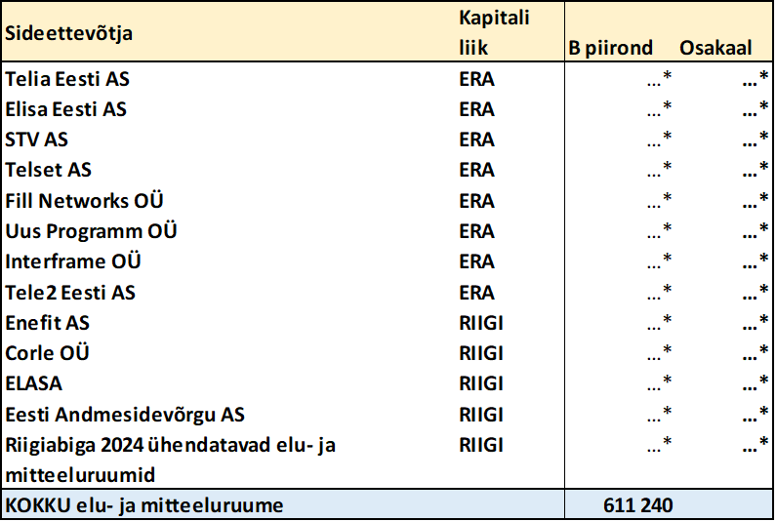

Tabel 16…* Sideettevõtjate poolt valguskaabelvõrguga kaetud elu- ja mitteeluruumide arv ja osakaalud 2023 aastal. ERA – peamiselt erakapital baasil ühendatud elu- ja mitteeluruumid, RIIGI – peamiselt riigiabiga rajatud kliendiliinide (juurdepääsuvõrgu) abil ühendatud elu- ja mitteeluruumid.

Kõige suuremat kliendibaasi (ja sellest tulenevat mastaabisäästu) valguskaabelvõrgu internetiühenduse B piirkonna jaeturul omavad Telia …*%-ga, järgneb Elisa …*%-ga ja STV …*%‑ga, vt Tabel 15.

Eespool öeldut silmas pidades on valguskaabelvõrgu internetiühenduste B piirkonna jaeturule sisenemisel olemas kõrged sisenemise tõkked (peamiselt sidevõrgu rajamise suured ja pöördumatud kulud), mis takistavad uuel sideettevõtjal enda sidevõrgu baasil sisenemist valguskaabelvõrgu internetiühenduste B piirkonna jaeturule. Võrreldes A piirkonnaga on B piirkonnas turule sisenemise tõkked kõrgemad, kuna keerulisem on saavutada piisavat mastaabisäästu, sest B piirkonna elanike ja elu- ja mitteeluruumide arv ja tihedus on märkimisväärselt madalam, kui A piirkonnas, vt ptk.-s 2.3.2 Tabeleid 6 ja 7. Vastavaid turule sisenemise tõkkeid aitavad ületad riigiabiga rajatavad operaatorneutraalsed valguskaabelvõrgud, mis katavad ca 10% B piirkonna elu- ja mitteeluruumidest.

TTJA hinnangul on oma sidevõrgu leviala laiendamise tõkked teatud määral ületanud ja neil tõketel on madalam tähtsus eelkõige Telia puhul, kuna erinevalt teistest on Telial B piirkonnas märkimisväärselt ulatuslik valguskaablivõrk (…*% elu- ja mitteeluruumidest) ja suur kliendibaas (…*% jaeklientidest), vt Tabelid 15 ja 16.

### Tasakaalustav ostjajõud

Tasakaalustav ostjajõud valguskaabelvõrgu internetiühenduse B piirkonna jaeturul on olemas siis, kui lõppkasutajal on võimalus vahetada oma vastavat internetiühendust osutav sideettevõtja teise vastavat internetiühendust osutava sideettevõtja vastu. Seejuures on oluline, et teenusepakkuja vahetamisega seotud kulud ei oleks suured, et teenuse osutaja vahetamine oleks lõppkasutajale majanduslikult tasuv.

TTJA hinnangul piisavat tasakaalustavat ostjajõudu valguskaabelvõrgu internetiühenduse B piirkonna jaeturul ei eksisteeri, kuna vastava piirkonna elu- ja mitteeluruumidest on kaetud keskmiselt ainult 20% ulatuses (võrdluseks A piirkonnas 67% ulatuses) vähemalt kahe erineva sideettevõtja internetiühendusega liitumise võimalusega, vt Tabelid 14 ja 16. Seetõttu puudub suuremal osal B piirkonna elu- ja mitteeluruumides valguskaabelvõrgu internetiühendusest huvitatud lõppkasutajatel võimalus valida erinevate sideettevõtjate internetiühenduste vahel.



Tabel 17 B piirkonna elu- ja mitteeluruumide kaetus vähemalt kahe erineva sideettevõtja internetiühendusega liitumise võimalusega valguskaabelvõrgus 2023 aastal

Eeltoodut silmas pidades puudub valguskaabelvõrgu internetiühenduste B piirkonna jaeturul piisav tasakaalustav ostjajõud, sest suuremas osas (ca 80%) B piirkonna elu- ja mitteeluruumides ei ole lõppkasutajatel olemas võimalust vahetada valguskaabelvõrgu internetiühenduse osutajat oma elu- ja mitteeluruumides.

### Järeldused

Eeltoodust tulenevalt ei kinnita turuosade, turule sisenemise tõkete ja tasakaalustava ostjajõu analüüs, et valguskaabelvõrgu internetiühenduste B piirkonna jaeturul eksisteeriks tõhus konkurents. Seetõttu on asjakohane valguskaabelvõrgu internetiühenduste B piirkonna jaeturule eelnevatel hulgiturgudel 1 ja 3b konkurentsi analüüsi läbi viia järgmiselt:

1) hulgituru 1 konkurentsi analüüsi osas jätkata MTE välja selgitamisega, kuna vastava hulgituru vastuvõtlikust valdkonnaspetsiifilisele regulatsioonile on kinnitatud ka EK 2020 turgude soovituses;

2) hulgituru 3b konkurentsi analüüsi osas esmalt viia läbi kolme kriteeriumi test kaalumaks valdkonnaspetsiifilise regulatsiooni jätkamise põhjendatust, kuna vastava hulgituru vastuvõtlikkust valdkonnaspetsiifilise regulatsioonile EK 2020 turgude soovituses kinnitatud ei ole, kui test valdkonnaspetsiifilise regulatsiooni põhjendatust kinnitab, siis jätkata MTE välja selgitamise analüüsiga ja kui mitte, siis vastav hulgiturg de-reguleerida.

1. Elektroonilise side seadus, viide allikale <https://www.riigiteataja.ee/akt/127022022003?leiaKehtiv>
2. Euroopa Liit, vt ka <https://european-union.europa.eu/index_et>
3. Euroopa Komisjon, vt ka <https://ec.europa.eu/info/index_et>
4. Euroopa Sideametiks on BEREC (*Body of European Regulators for Electronic Communications*), kelle õiguslik alus on sätestatud Euroopa Parlamendi ja nõukogu 11. detsembri 2018. aasta määruses (EL) 2018/1971, vt ka <https://www.berec.europa.eu/en>
5. Euroopa Komisjoni soovitus (EL) 2020/2245, 18. detsember 2020, elektroonilise side sektori asjaomaste toote- ja teenuseturgude kohta, mis vastavalt Euroopa Parlamendi ja nõukogu direktiivile (EL) 2018/1972 (millega kehtestatakse Euroopa elektroonilise side seadustik) vajavad eelnevat reguleerimist, viide allikale: <https://eur-lex.europa.eu/legal-content/EN-ET/TXT/?uri=CELEX:32020H2245>
6. Viide allikale: <https://www.nkom.no/ekom-markedet/markeder/markeder-som-reguleres/_/attachment/download/e804f701-e342-448d-95f9-0b81f4b5d144:b3bff2ccf56262242fdd0f242205cf2ab0335fb0/Kommisjonens%20Explanatory%20Note%20til%20anbefalingen%20av%2018.%20desember%202020.pdf>
7. Euroopa Komisjoni 2014/710/EL, 9. oktoober 2014, elektroonilise side sektori asjaomaste toote- ja teenuseturgude kohta, mis vastavalt Euroopa Parlamendi ja nõukogu direktiivile 2002/21/EÜ (elektrooniliste sidevõrkude ja -teenuste ühise reguleeriva raamistiku kohta) vajavad eelnevat reguleerimist, viide allikale: <https://eur-lex.europa.eu/legal-content/ET/TXT/?uri=CELEX:32014H0710>
8. Euroopa Komisjoni teatis 2018/C 159/01, suunised turuanalüüsi ja märkimisväärse turujõu hindamise kohta vastavalt ELi elektrooniliste sidevõrkude ja -teenuste reguleerivale raamistikule, viide allikale: <https://eur-lex.europa.eu/legal-content/EN-ET/TXT/?uri=CELEX:52018XC0507(01)>
9. Viide allikale: <https://ec.europa.eu/newsroom/dae/document.cfm?doc_id=56516>
10. Viide allikale: <https://www.berec.europa.eu/en/document-categories/berec/regulatory-best-practices/guidelines/draft-berec-guidelines-on-very-high-capacity-networks>
11. Viide allikale: <https://www.berec.europa.eu/en/document-categories/berec/reports/draft-berec-report-on-competition-amongst-multiple-operators-of-nga-networks-in-the-same-geographical-region>
12. Viide allikale: <https://www.berec.europa.eu/en/document-categories/berec/reports/berec-report-on-the-application-of-the-common-position-on-geographic-aspects-of-market-analysis>
13. Viide allikale: <https://www.berec.europa.eu/en/document-categories/berec/regulatory-best-practices/common-approachespositions/berec-common-position-on-geographic-aspects-of-market-analysis-definition-and-remedies>
14. <https://ttja.ee/media/1010/download>
15. <https://ttja.ee/media/1025/download>
16. EK 2020 turgude soovituse sissejuhatuse punkt 6: *Regulatiivse sekkumise lõppeesmärk on tuua lõppkasutajatele kasu hinna, kvaliteedi ja valiku osas, saavutades jätkusuutliku konkurentsi jaemüügi tasandil. Käesolevas soovituses tuleks asjaomaste turgude kindlaksmääramisel lähtuda jaeturgude määratlusest ja nende tulevikuperspektiivist teatava ajavahemiku jooksul ning juhindudes konkurentsiõigusest. Kui jaeturud on hulgituru reguleerimise puudumisel tegelikult konkurentsivõimelised, peaksid riikide reguleerivad asutused järeldama, et asjaomaste hulgiturgude reguleerimine ei ole enam vajalik.*
17. EK 2020 turgude soovituse punkt 2: *Kui riigi reguleeriv asutus on seisukohal, et riigi konkreetset olukorda arvesse võttes ei ole mõne lisas osutatud turu suhtes vaja kohaldada eelnevat reguleerimist, peaks riigi reguleeriv asutus tegema kolmel kriteeriumil põhineva analüüsi ja tõendama, et täitmata on vähemalt üks direktiivi (EL) 2018/1972 artikli 67 lõikes 1 nimetatud kolmest kriteeriumist, ja komisjon seda kinnitama.*
18. EK 2020 turgude soovituse sissejuhatuse punkt 45: *Olemasolevate regulatiivsete kohustuste muutmise või säilitamise üle otsustades peaksid riikide reguleerivad asutused kolme kriteeriumi alusel analüüsima ka komisjoni soovitustes 2003/311/EÜ, (5) 2007/879/EÜ (6) ja 2014/710/EL loetletud turgusid, mida käesoleva soovituse lisas enam nimetatud pole.*
19. Sidekoodeksi artikkel 67: *Kui riigi reguleeriv asutus analüüsib soovitusega (näiteks EK 2020 turgude soovitus) hõlmatud turgu, loeb ta teise lõigu punktid a, b ja c (ehk kolme kriteeriumi testi) täidetuks, välja arvatud juhul, kui riigi reguleeriv asutus teeb kindlaks, et üht või enamat kõnealust kriteeriumi ei täideta konkreetsete riigisiseste asjaolude korral.*
20. Suunise punktid 33-34
21. Mobiilsidevõrgu puhul on kaasatud ainult piiramatu mahuga internetiühenduste paketid, mis on suunatud püsiasukohaga tarbimiseks. Neid müüakse üldjuhul koduinterneti ja kontoriinterneti pakettidega. Samas nende osas tehniliselt siiski ei piirata kasutamist ainult püsiasukohas ehk need ei ole seotud ainult ühe mobiilsidevõrgu baasjaamaga.
22. Viide allikale, vt § 7: <https://www.riigiteataja.ee/akt/129012022011>
23. 5G NSA tehnoloogiat on kirjeldatud näiteks siin: <https://www.techtarget.com/searchnetworking/feature/5G-NSA-vs-SA-How-does-each-deployment-mode-differ>
24. Telia pressiteade 30.04.2024, <https://www.telia.ee/uudised/telia-on-5g-leviga-katnud-81-eesti-rahvastikust>
25. Elisa pressiteade 19.04.2024, <https://www.elisa.ee/et/uudised/elisa-naitas-esimeses-kvartalis-haid-tulemusi-numbriliikuvuses-ja-astus-olulise-sammu-5g>
26. Tele2 pressiteade 30.01.2024, <https://tele2.ee/uudised/2023majandustulemused>
27. Digital Economy and Society Index (DESI) 2021, Digital infrastructures, lk 4, viide allikale: <https://ec.europa.eu/newsroom/dae/redirection/document/80552>
28. Digiühiskonna arengukava 2030, lk 34, viide allikale: <https://www.mkm.ee/digiriik-ja-uhenduvus/digiuhiskonna-arengukava-2030>
29. Kogutud sideettevõtjate avalikelt veebilehtedelt
30. Mobiilsidevõrgu 5G baasil on 26GHz sagedusalas küll testimisel saavutatud ka ca 2000 Mbit/s kiiruseid, kuid jae klientidele selliseid kiiruseid mobiilsidevõrgu operaatorite avalikel veebilehtedel veel ei pakuta. Viide allikale: <https://digitark.telia.ee/era/telia-naitas-oma-5g-vorgus-uut-kiirusrekordit/>
31. Näiteks Telia, viide allikale: <https://www.telia.ee/uudised/telia-naitas-oma-5g-vorgus-uut-kiirusrekordit>
32. ptk. 4.1.1: COMMISSION STAFF WORKING DOCUMENT EXPLANATORY NOTE Accompanying the document

    COMMISSION RECOMMENDATION on relevant product and service markets within the electronic communications sector susceptible to ex ante regulation in accordance with Directive (EU) 2018/1972 of the

    European Parliament and of the Council of 11 December 2018 establishing the European Electronic Communications Code <https://www.nkom.no/ekom-markedet/markeder/markeder-som-reguleres/_/attachment/download/e804f701-e342-448d-95f9-0b81f4b5d144:b3bff2ccf56262242fdd0f242205cf2ab0335fb0/Kommisjonens%20Explanatory%20Note%20til%20anbefalingen%20av%2018.%20desember%202020.pdf>
33. TTJA 15.06.2022 e-kirjaga sideettevõtjatele saadetud küsimustik
34. Elisa Eesti AS - 25.10.2022 a. kanti äriregistrisse Elisa Teleteenused AS ja Elisa Eesti AS ühinemine. Ühendava ühingu ärinimi Elisa Eesti AS, viide allikale <https://www.elisa.ee/et/uudised/elisa-ettevotete-uhinemine-joustus-25102022> .
35. Vastavalt „[Eesti territooriumi haldusjaotuse seadus](https://www.riigiteataja.ee/akt/1011706?leiaKehtiv)“ §2 (2) ja (3), §21 (2) on haldusüksus haldusjaotusel põhinev, seaduse ja teiste õigusaktidega kindlaks määratud staatuse, nime ja piiridega üksus, mille territooriumi ulatuses teostatakse riiklikku või omavalitsuslikku haldamist. Maakonnas teostavad seaduse alusel riiklikku haldamist valdkonna eest vastutav minister ja valitsusasutused. Vallas ja linnas teostatakse omavalitsuslikku haldamist kohaliku omavalitsuse korralduse seaduse alusel. Maakonnad ja vallad haldusüksustena on määratud „[Eesti territooriumi haldusüksuste nimistu](https://www.riigiteataja.ee/akt/111112017001?leiaKehtiv)s“.
36. Vastavalt „[Eesti territooriumi haldusjaotuse seadus](https://www.riigiteataja.ee/akt/1011706?leiaKehtiv)“ §6 (2) on asustusüksused linnad, külad ja alevid.
37. <https://www.eesti.ee/et/eesti-vabariik/eesti-vabariik/ueldandmed>
38. Statistikaameti andmebaas, viide allikale <https://andmed.stat.ee/et/stat/rahvastik__rahvastikunaitajad-ja-koosseis__rahvaarv-ja-rahvastiku-koosseis/RV0291U>
39. *COMMISSION STAFF WORKING DOCUMENT EXPLANATORY NOTE, Accompanying the Document COMMISSION RECOMMENDATIO Non relevant product and service markets within the electronic communications sector susceptible to ex ante regulation in accordance with Directive (EU) 2018/1972 of the European Parliament and of the Council of 11 December 2018 establishing the European Electronic Communications Code ,{C(2020) 8750 final},* ptk 2.5. „*The definition of relevant geographic markets*“ viide dokumendile: <https://ec.europa.eu/newsroom/dae/redirection/document/72442>
40. Islandi sideturu regulaatori läbi viidud analüüs „*Summary of market analysis in Europe concerning the geographical definition of markets*“, viide dokumendile: <https://www.eftasurv.int/cms/sites/default/files/documents/gopro/Appendix%20A-1_Market%20Analysis%20M3a%20and%20M3b_Public.pdf>
41. *COMMISSION STAFF WORKING DOCUMENT EXPLANATORY NOTE, Accompanying the Document COMMISSION RECOMMENDATION on relevant product and service markets within the electronic communications sector susceptible to ex ante regulation in accordance with Directive (EU) 2018/1972 of the European Parliament and of the Council of 11 December 2018 establishing the European Electronic Communications Code ,{C(2020) 8750 final}*, ptk 2.5 tabel 2, viide dokumendile: <https://ec.europa.eu/newsroom/dae/redirection/document/72442>
42. Viide allikale: <https://arileht.delfi.ee/artikkel/120299465/telia-toi-turule-uued-mobiilipaketid-5g-d-ei-saa-enam-valtida>